ประจำปีงบประมาณ พ.ศ. 2568
รายงานการปฏิบัติราชการประจำเดือน
สถานีตำรวจภูธรบางกระทุ่ม
รายงานการปฏิบัติราชการประจำเดือน ธันวาคม
ข้อมูล ณ วันที่ 31 ธันวาคม 2567
งานป้องกันปราบปราบ
(3 ธันวาคม 67 ) เวลา 09.00 น.
อำนวยการโดย พ.ต.อ.สุเมธ สุนะ ผกก.สภ.บางกระทุ่ม มอบหมายให้ พ.ต.ท.ทวิช ถึงจันทร์ รอง ผกก.ป.สภ.บางกระทุ่ม พ.ต.ต.ชำนาญ แผลงดี สวป.สภ.บางกระทุ่มพ.ต.ต.วสันต์ สุดสวาท สว.อก.สภ.บางกระทุ่ม พร้อมด้วยสายตรวจรถยนต์ สายตรวจตำบล จราจร ได้จัด ”โครงการฝึกอบรมอาสาสมัครตำรวจบ้าน ภาคทฤษฎีและภาคปฏิบัติ“ โดยมีอาสาสมัครตำรวจบ้านสถานีตำรวจภูธรบางกระทุ่ม ทั้งรายเดิมและรายใหม่รวมทั้งสิ้น 57 นาย
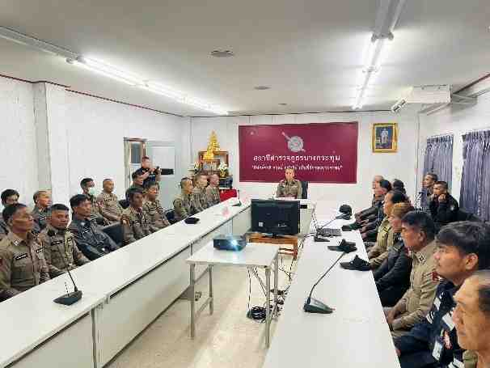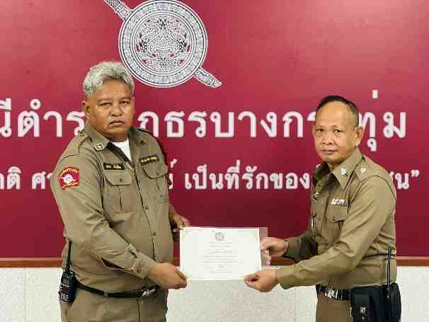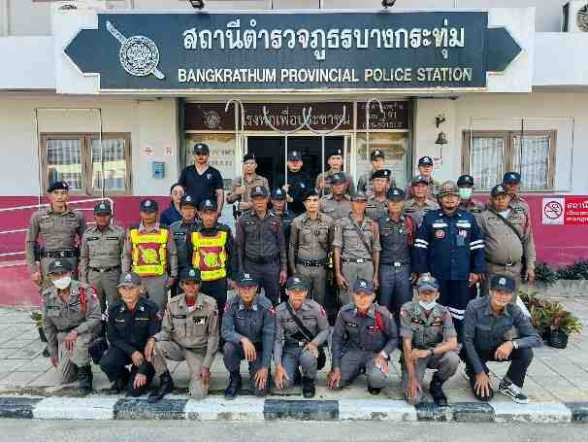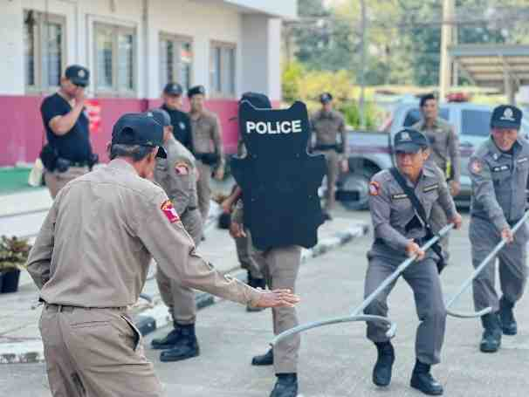
ประจำปีงบประมาณ พ.ศ. 2568
รายงานการปฏิบัติราชการประจำเดือน
สถานีตำรวจภูธรบางกระทุ่ม
รายงานการปฏิบัติราชการประจำเดือน ธันวาคม
ข้อมูล ณ วันที่ 31 ธันวาคม 2567
งานป้องกันปราบปราบ
(10 ธันวาคม 67 ) เวลา 20.30 น.
ร.ต.อ.สว่าง บุญยืน รอง สวป.ฯ (ร้อยเวร ๒-๐) พร้อมสายตรวจรถยนต์,สายตรวจตำบลไผ่ล้อม และ อส.ตร.ได้ร่วมปล่อยแถว ดูแลความสงบเรียบร้อยงานศาลเจ้าเจ้าพ่อพลายเพชร บริเวณหน้าสถานีรถไฟบางกระทุ่ม

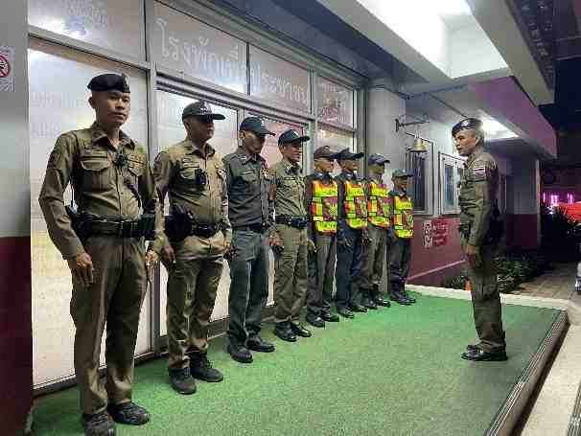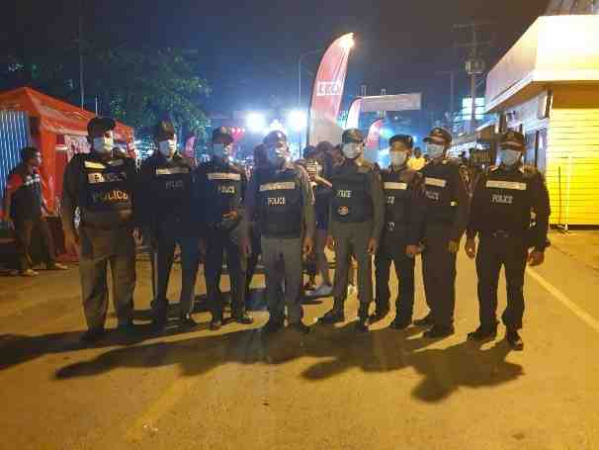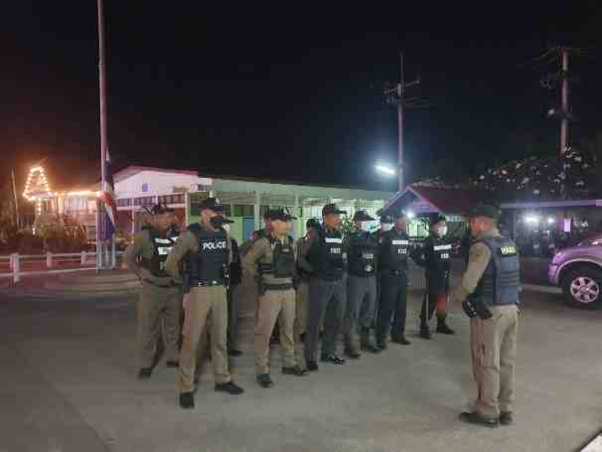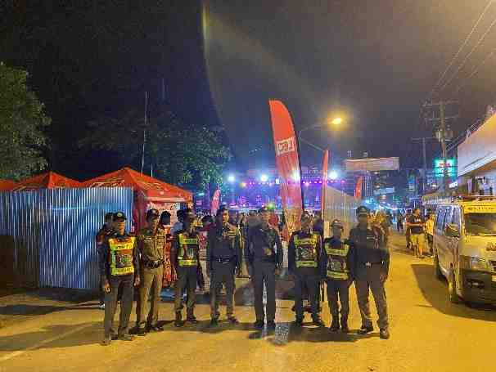

ประจำปีงบประมาณ พ.ศ. 2568
รายงานการปฏิบัติราชการประจำเดือน
สถานีตำรวจภูธรบางกระทุ่ม
รายงานการปฏิบัติราชการประจำเดือน ธันวาคม
ข้อมูล ณ วันที่ 31 ธันวาคม 2567
งานป้องกันปราบปราบ
(11 ธันวาคม 67 ) เวลา 10.30 น.
อำนวยการสั่งการโดย พ.ต.อ.สุเมธ สุนะ ผกก.สภ.บางกระทุ่ม พ.ต.ท.ทวิช ถึงจันทร์ รอง ผกก.ป.สภ.บางกระทุ่ม พ.ต.ต.ชำนาญ แผลงดี สวป.สภ.บางกระทุ่ม มอบหมายให้​ จ.ส.ต.อำนวยโชค บุญช่วย สายตรวจตำบลท่าตาล ดูแลความปลอดภ้ยและความวสงบเรียบร้อย การเข้าดูพิ้นที่ศึกษาการปฏิบัติงาน และศึกษาข้อมูล วัตถุประสงค์ของ โึครงการชุมชนล้อมรักษ์ (หมู่บ้าน CBTx) หมู่ 1 ต.ท่าตาล อ.บางกระทุ่ม จ.พิษณูโลก ของนักศึกษาแพทยศาสตร์ ม.นเรศวร โดยให้ข้อมูลเกี่ยวกับบทบาทหน้าที่การมีส่วนร่วมของตำรวจ ต่อโครงการฯดังกล่าว ณ ห้องประชุม รพ.สต.ท่าตาล
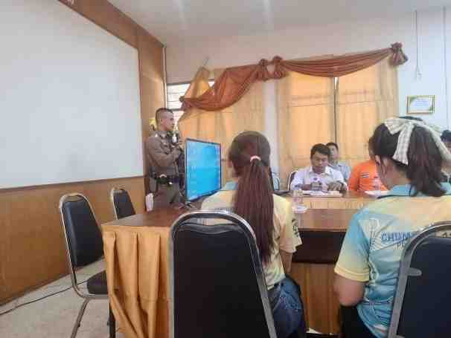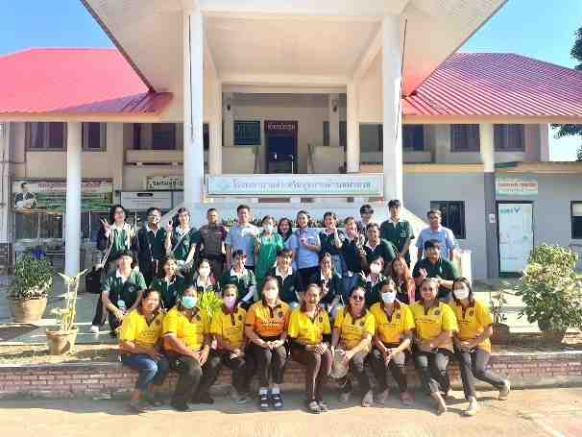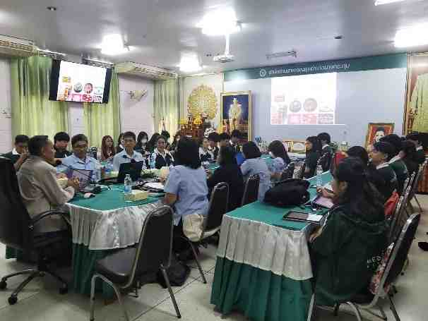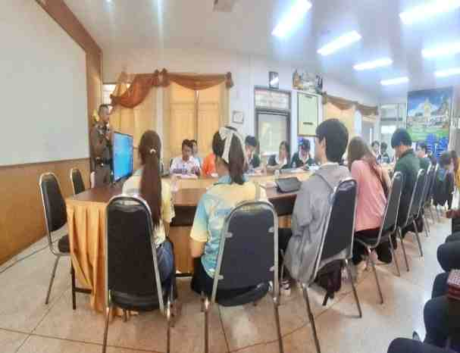
ประจำปีงบประมาณ พ.ศ. 2568
รายงานการปฏิบัติราชการประจำเดือน
สถานีตำรวจภูธรบางกระทุ่ม
รายงานการปฏิบัติราชการประจำเดือน ธันวาคม
ข้อมูล ณ วันที่ 31 ธันวาคม 2567
งานป้องกันปราบปราบ
(13 ธันวาคม 67 ) เวลา 10.30 น.
ร.ต.ท.สุทธิ อ่อนจันทร์ รอง สว.(ป.) (ร้อยเวร2-0) พร้อมสายตรวจรถยนต์ได้ดำเนินการ ให้ความช่วยเหลือประชาชนมาติอต่อสำนักงานที่ดินสาขาบางกระทุ่มแล้วขากลับรถยนต์สตาร์ทไม่ติด หน้าสำนักงานที่ดินสาขาบางกระทุ่ม ได้ดำเนินการพ่วงแบตเตอรี่ จนรถยนต์สตาร์ทติด สามารถเดินทางกลับบ้านที่จังหวัดพิจิตรได้

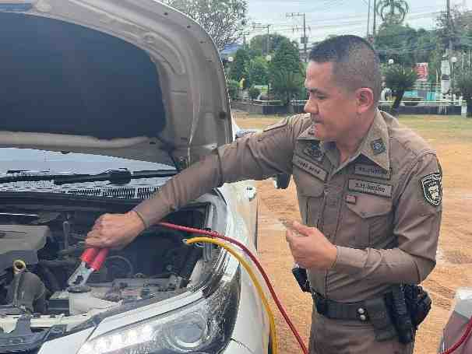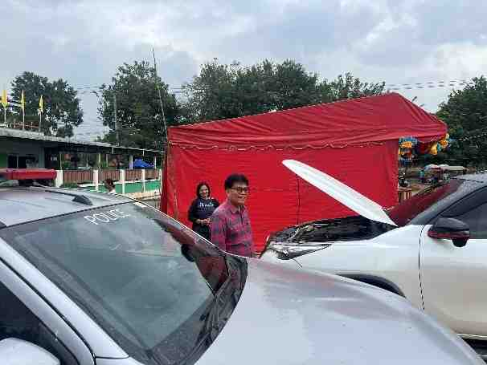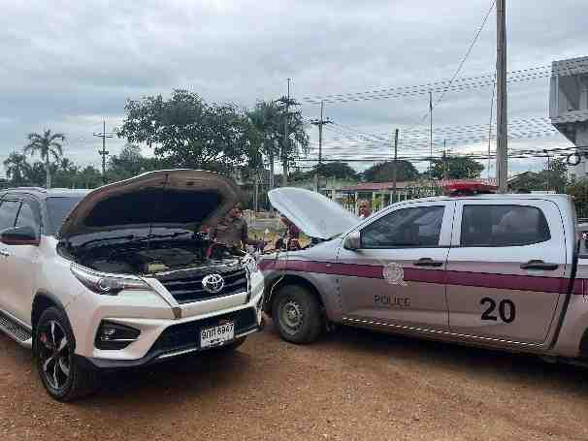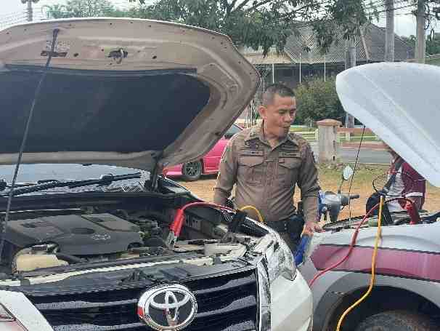

ประจำปีงบประมาณ พ.ศ. 2568
รายงานการปฏิบัติราชการประจำเดือน
สถานีตำรวจภูธรบางกระทุ่ม
รายงานการปฏิบัติราชการประจำเดือน ธันวาคม
ข้อมูล ณ วันที่ 31 ธันวาคม 2567
งานป้องกันปราบปราบ
(18 ธันวาคม 67 ) เวลา 09.30 น.
บันทึกข้อตกลงความร่วมมือ(MOU)ด้านพัฒนาเสริมสร้างเครือข่ายความปลอดภัยในสถานศึกษาและระบบการดูแลช่วยเหลือนักเรียนร่วมกับหน่วยงานภาคีเครือข่ายภาครัฐที่ หอประชุมที่ว่าการอำเภอบางกระทุ่ม

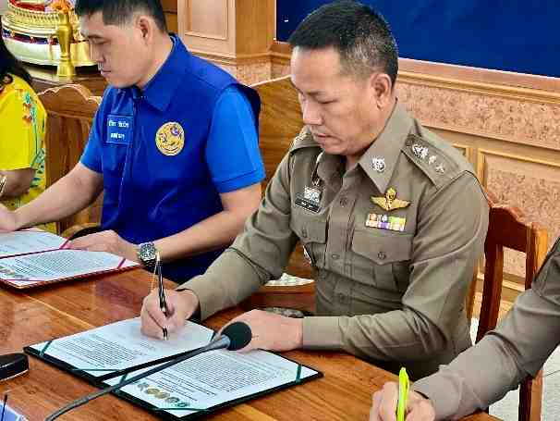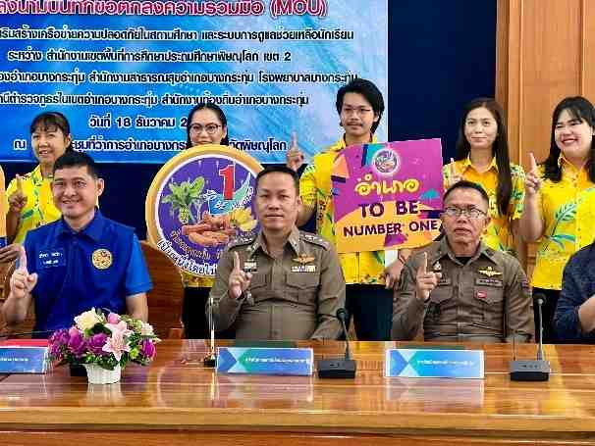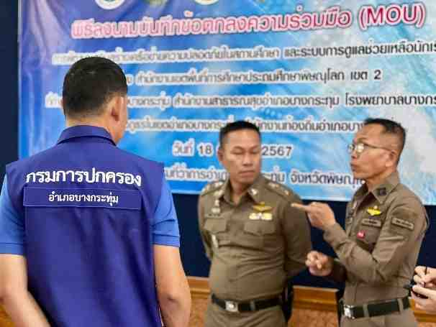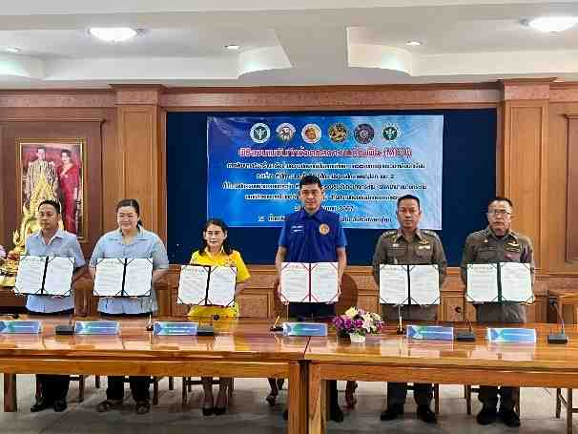

ประจำปีงบประมาณ พ.ศ. 2568
รายงานการปฏิบัติราชการประจำเดือน
สถานีตำรวจภูธรบางกระทุ่ม
รายงานการปฏิบัติราชการประจำเดือน ธันวาคม
ข้อมูล ณ วันที่ 31 ธันวาคม 2567
งานป้องกันปราบปราบ
(18 ธันวาคม 67 ) เวลา 10.30 น.
พ.ต.ท.ทวิช ถึงจันทร์ รอง ผกก.ป.สภ.บางกระทุ่ม พ.ต.ต.ชำนาญ แผลงดี สวป.สภ.บางกระทุ่ม พร้อมด้วย สายตรวจรถยนต์ จราจร นสต. ร่วมกับ โรงเรียนบางกระทุ่มพิทยาคม พร้อมคณะอาจารย์ จัดกิจกรรมโครงการ "เปิดโรงเรียนเปิดโรงรถ" โดยตรวจสอบดังนี้ -อุปกรณ์ส่วนควบของรถจักรยานยนต์ การติดป้ายแสดงการเสียภาษีประปี รถจักรยานยนต์ของนักเรียน โรงเรียนบางกระทุ่มพิทยาคม หากจัดทำไม่เรียบร้อย ได้ดำเนินการบันทึกลงประวัติว่ากล่าวตักเตือน เพื่อให้แก้ไขปรับปรุงโดยด่วน เพื่อเป็นการป้องกันตามมาตรการการป้องกันการแข่งรถในทาง ความปลอดภัยทางถนน ความปลอดภัยในสถานศึกษา
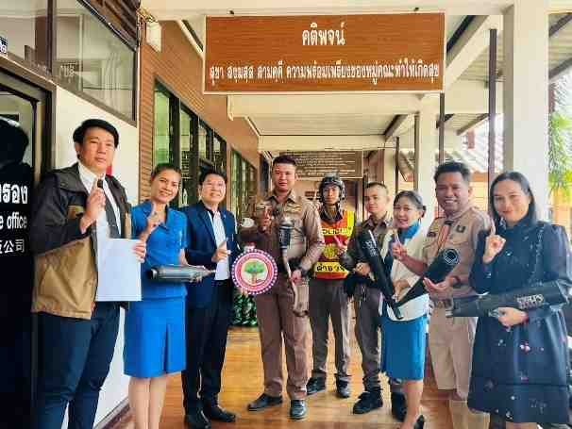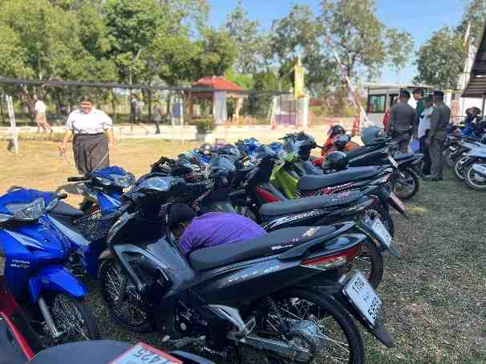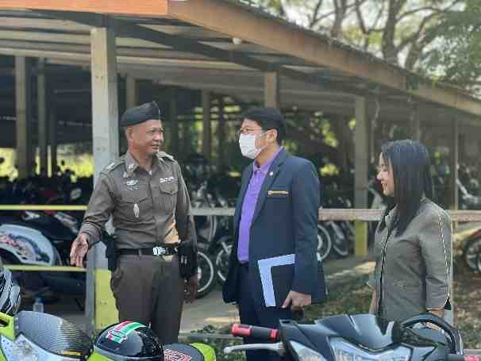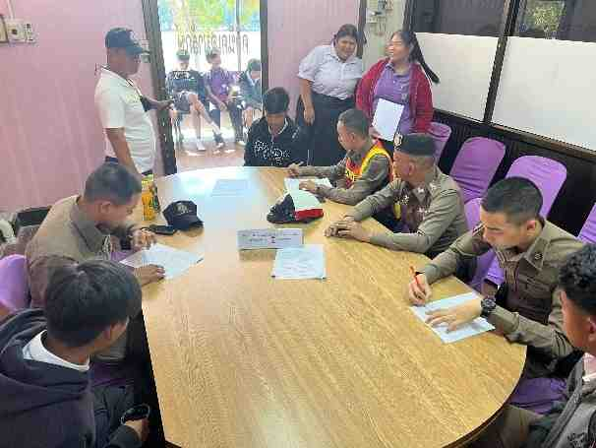
ประจำปีงบประมาณ พ.ศ. 2568
รายงานการปฏิบัติราชการประจำเดือน
สถานีตำรวจภูธรบางกระทุ่ม
รายงานการปฏิบัติราชการประจำเดือน ธันวาคม
ข้อมูล ณ วันที่ 31 ธันวาคม 2567
งานป้องกันปราบปราบ
(21 ธันวาคม 67 ) เวลา 09.30 น.
ด.ต.ศิริพงษ์ เมืองพรวน​ ส.ต.อ.อนุพนธ์ สังข์มูล สายตรวจไผ่ล้อม ได้ออกตรวจสอบร้านซ่อมรถเขตรับผิดชอบจำนวน 2 ร้าน ไม่พบการดัดแปลงสภาพรถ ตาม ว.0 ผู้บังคับบัญชา ได้กำชับให้ปฏิบัติตามมาตรการที่แจ้งไปและอย่าให้มีการนำรถหรือท่อมาดัดแปลงสภาพโดยเด็ดขาด
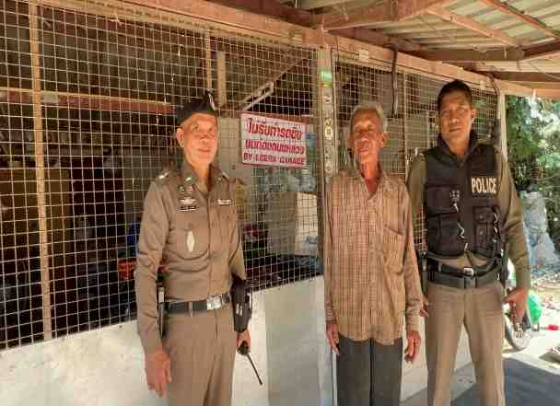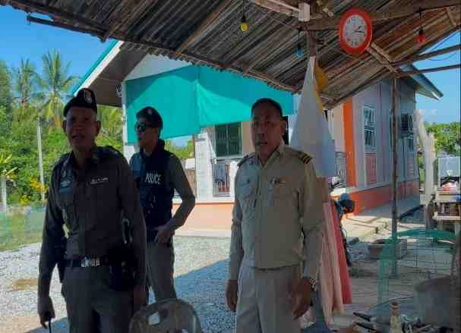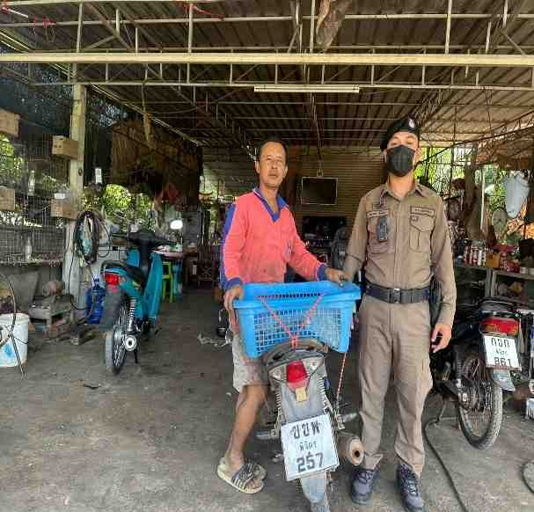

ประจำปีงบประมาณ พ.ศ. 2568
รายงานการปฏิบัติราชการประจำเดือน
สถานีตำรวจภูธรบางกระทุ่ม
รายงานการปฏิบัติราชการประจำเดือน ธันวาคม
ข้อมูล ณ วันที่ 31 ธันวาคม 2567
งานป้องกันปราบปราบ
(24 ธันวาคม 67 ) เวลา 09.30 น.
ร.ต.อ.สว่าง บุญยืนรอง สวป.สภ.บางกระทุ่ม
ร้อยเวร 20 พร้อม สายตรวจรถยนต์ นักเรียนนายสิบตำรวจ ว.4 วิทยากรโครงการพัฒนาคุณภาพผู้เรียนอบรมจิตอาสาห่วงใยขับขี่ปลอดภัยป้องกันภัยจากอุบัติเหตุ ณ ห้องสมุดประชาชนอำเภอบางกระทุ่ม

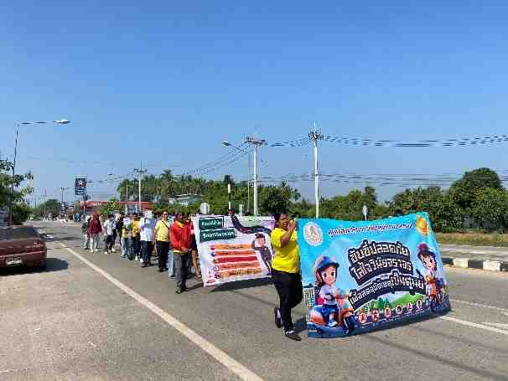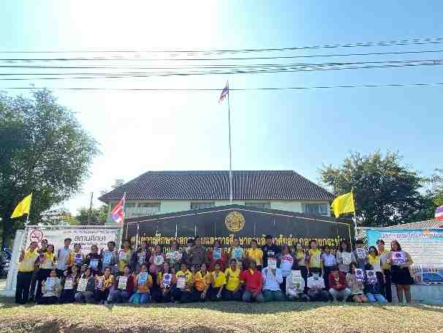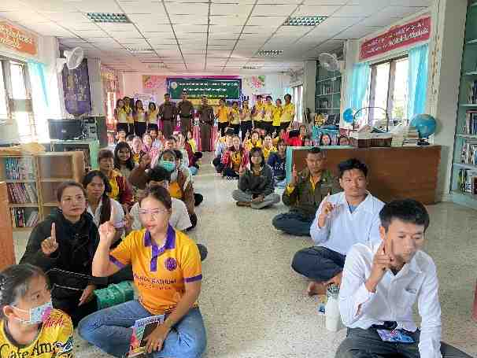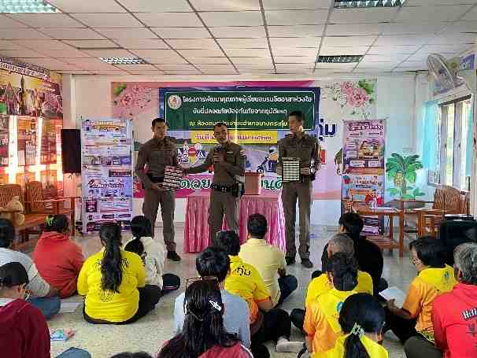

ประจำปีงบประมาณ พ.ศ. 2568
รายงานการปฏิบัติราชการประจำเดือน
สถานีตำรวจภูธรบางกระทุ่ม
รายงานการปฏิบัติราชการประจำเดือน ธันวาคม
ข้อมูล ณ วันที่ 31 ธันวาคม 2567
งานป้องกันปราบปราบ
(25 ธันวาคม 67 ) เวลา 09.30 น.
ร.ต.อ.สว่าง บุญยืน รอง สวป.สภ.บางกระทุ่ม ว.4 วิทยากร บรรยายเรื่อง โทษเเละพิษภัยของยาเสพติดและบุหรี่ไฟฟ้า กลุ่มเป้าหมาย นักเรียนโรงเรียนวัดสิริสุทธาวาส ต.บ้านไร่ อ.บางกระทุ่ม จ.พิษณุโลก
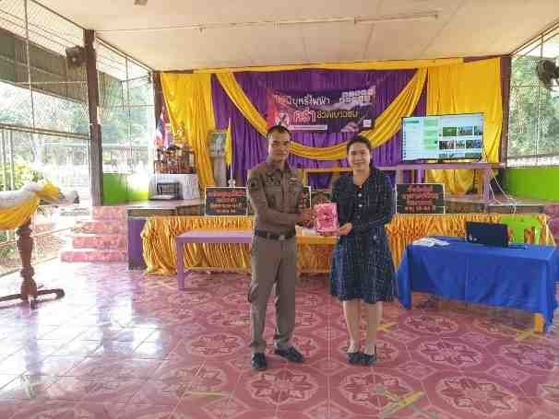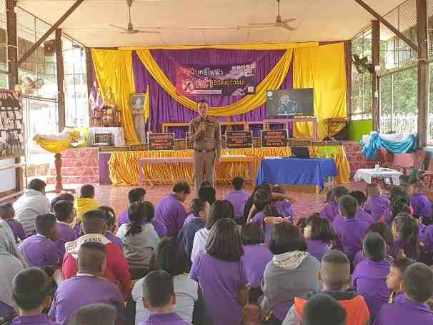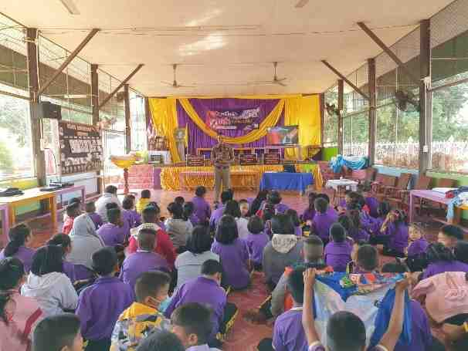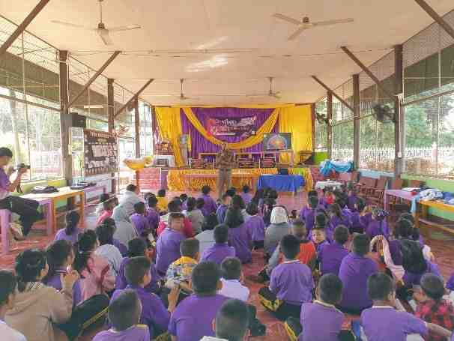

ประจำปีงบประมาณ พ.ศ. 2568
รายงานการปฏิบัติราชการประจำเดือน
สถานีตำรวจภูธรบางกระทุ่ม
รายงานการปฏิบัติราชการประจำเดือน ธันวาคม
ข้อมูล ณ วันที่ 31 ธันวาคม 2567
งานป้องกันปราบปราบ
(26 ธันวาคม 67 ) เวลา 09.30 น.
อำนวยการโดย พ.ต.อ.สุเมธ สุนะ ผกก.สภ.บางกระทุ่ม มอบหมายให้ พ.ต.ท.ทวิช ถึงจันทร์ รอง ผกก.ป.สภ.บางกระทุ่ม พร้อมชุดชุมชนสัมพันธ์ ร่วมลงนามในการกิจกรรม MOU โครงการสถานศึกษาสีขาวปลอดยาเสพติดและอบายมุขกับหน่วยงานราชการท้องถิ่นภายในอำเภอบางกระทุ่ม เพื่อเพิ่มประสิทธิภาพในการป้องกันปราบปรามและเฝ้าระวังปัญหายาเสพติด สร้างความปลอดภัยให้กับนักเรียนจากภัยคุกคามรูปแบบใหม่ทุกรูปแบบ ณ ห้องโสตเรือนขวัญ โรงเรียนบางกระทุ่มพิทยาคม
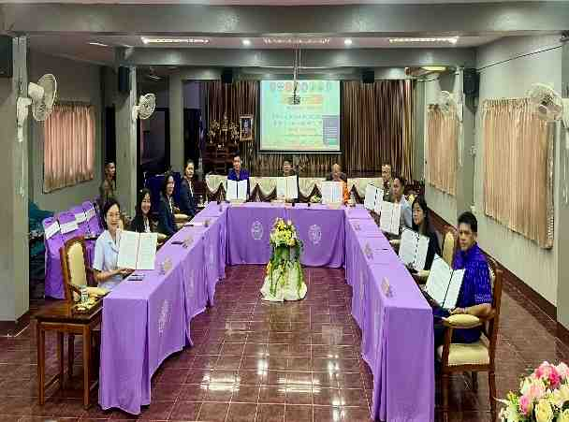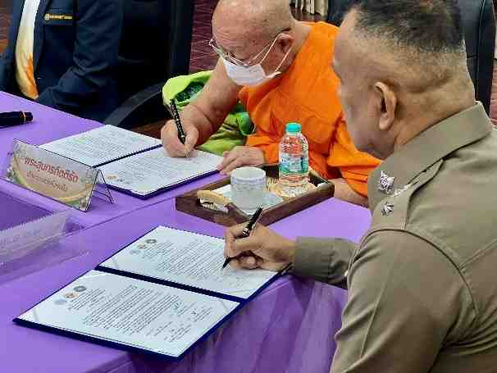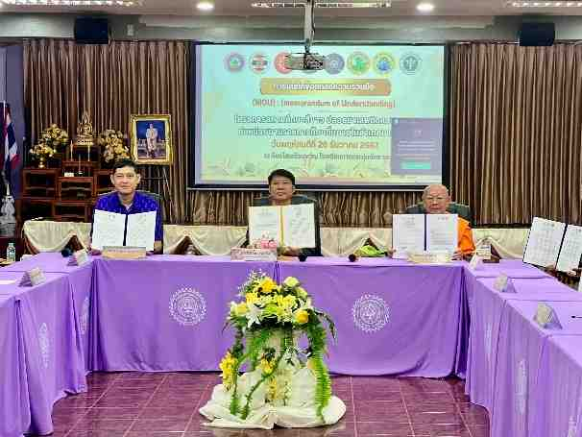

ประจำปีงบประมาณ พ.ศ. 2568
รายงานการปฏิบัติราชการประจำเดือน
สถานีตำรวจภูธรบางกระทุ่ม
รายงานการปฏิบัติราชการประจำเดือน ธันวาคม
ข้อมูล ณ วันที่ 31 ธันวาคม 2567
งานป้องกันปราบปราบ
(27 ธันวาคม 67 ) เวลา 09.30 น.
อำนวยการโดย พ.ต.อ.สุเมธ สุนะ ผกก.สภ.บางกระทุ่ม มอบหมายให้ พ.ต.ท.ทวิช ถึงจันทร์ รอง ผกก ป.สภ.บางกระทุ่ม พร้อมสายตรวจรถยนต์ จราจร ร่วมกิจกรรมขับขี่รถจักรยานยนต์รณรงค์ถนนปลอดภัยสวมหมวกนิรภัย 100% ตามแนวทางการดำเนินการป้องกันและลดอุบัติเหตุทางถนน​ ช่วงเทศกาลปีใหม่​ พ.ศ 2568 เพื่อเฝ้าระวังตรวจตรา​ และตักเตือนผู้ที่มีพฤติกรรมเสี่ยงที่อาจก่อให้เกิดอุบัติเหตุทางถนน​ ป้องกันและควบคุมจากประชาชนผู้ใช้รถใช้ถนน​ โดยให้ความสำคัญในการบังคับใช้กฎหมายอย่างเคร่งครัด ณ บริเวณตลาดสดเทศบาลตำบลบางกระทุ่ม​ หมู่ที่ 4​ ตำบลบางกระทุ่ม​
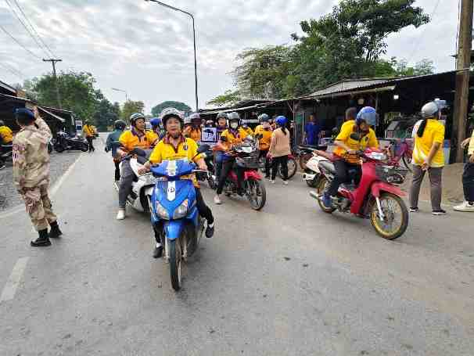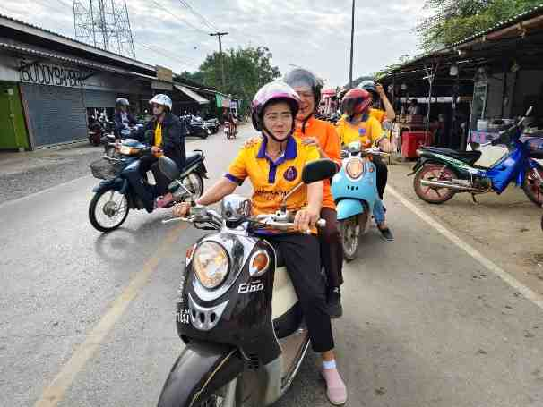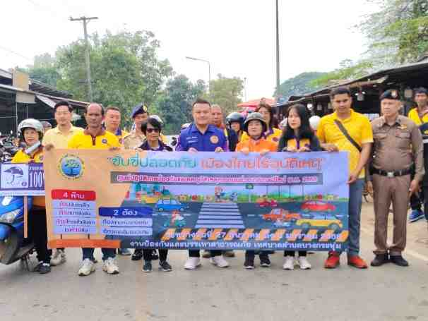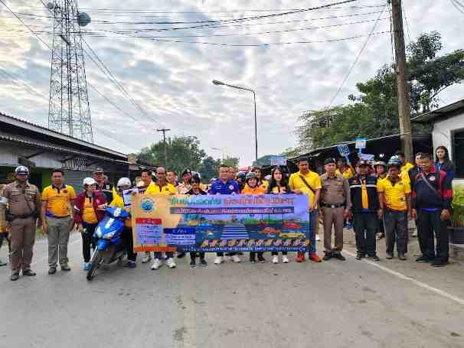
ประจำปีงบประมาณ พ.ศ. 2568
รายงานการปฏิบัติราชการประจำเดือน
สถานีตำรวจภูธรบางกระทุ่ม
รายงานการปฏิบัติราชการประจำเดือน ธันวาคม
ข้อมูล ณ วันที่ 31 ธันวาคม 2567
งานป้องกันปราบปราบ
(27 ธันวาคม 67 ) เวลา 10.30 น.
พ.ต.อ.สมศักดิ์ หฤรักษ์ รอง ผบก.ภ.จว.พิษณุโลก ได้มาตรวจเยี่ยมจุดบริการประชาชน ต.ไผ่ล้อม โดยมี พ.ต.อ.สุเมธ สุนะ ผกก.สภ.บางกระทุ่ม พ.ต.ท.ทวิช ถึงจันทร์ รอง ผกก.ป.สภ.บางกระทุ่ม พ.ต.ท.ภูวเนศวร์ ภูวเนศวร์บดี รอง ผกก.สส.สภ.บางกระทุ่มข้าราชการตำรวจ สภ. บางกระทุ่ม,ฝ่ายปกครอง, อสม. ได้ขอบคุณเจ้าหน้าที่ที่มาปฎิบัติหน้าที่ทุกนายได้มาปฎิบัติหน้าที่ด้วยความเต็มใจ และเข้มแข็งอย่างเต็มที่ และเเจกหมวกนิรภัย ตามโครงการจิตอาสาจราจรรณรงค์การขับขี่ ปลอดภัย สวมหมวกนิรภัย เพื่อลดอุบัติเหตุจราจรทางบก ในช่วงเทศกาลปีใหม่ 2568
​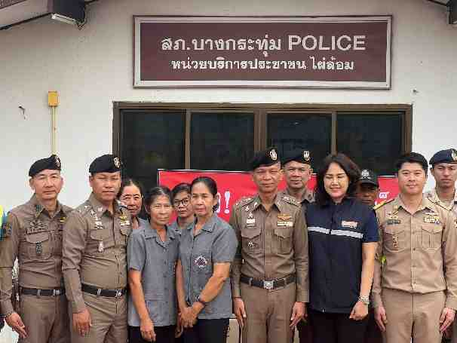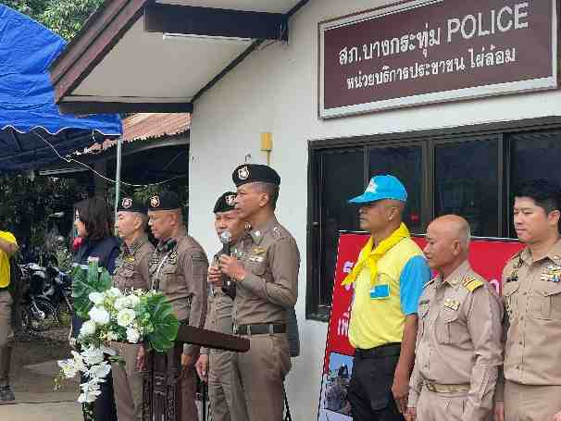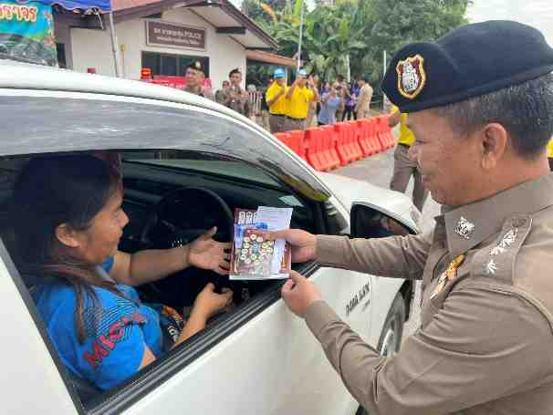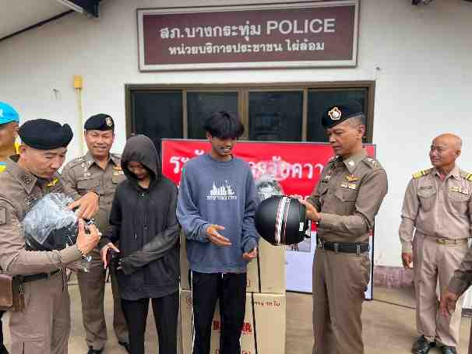
รายงานการปฏิบัติราชการประจำเดือน

งานอำนวยการ
ข้อมูล ณ วันที่ 31 ธันวาคม 2567
วันที่ 2 ธันวาคม 2567 เวลา 09.00 น. พ.ต.ท.ภูวเนศวร์ ภูวเนศวร์บดี รอง ผกก.สส.สภ.บางกระทุ่ม พร้อมด้วยข้าราชการตำรวจจิตอาสา สภ.บางกระทุ่ม ได้เข้าร่วมกิจกรรมบริจาคโลหิตของข้าราชการตำรวจในสังกัด ภ.6 เนื่องในวันคล้ายวันพระราชสมภพพระบาทสมเด็จพระบรมชนกาธิเบศร มหาภูมิพลอดุลยเดชมหาราช บรมนาถบพิตร วันชาติ และวันพ่อแห่งชาติ 5 ธันวาคม 2567 ณ ห้องสินธุสุวรรณ ชั้น 2 ตำรวจภูธรภาค 6
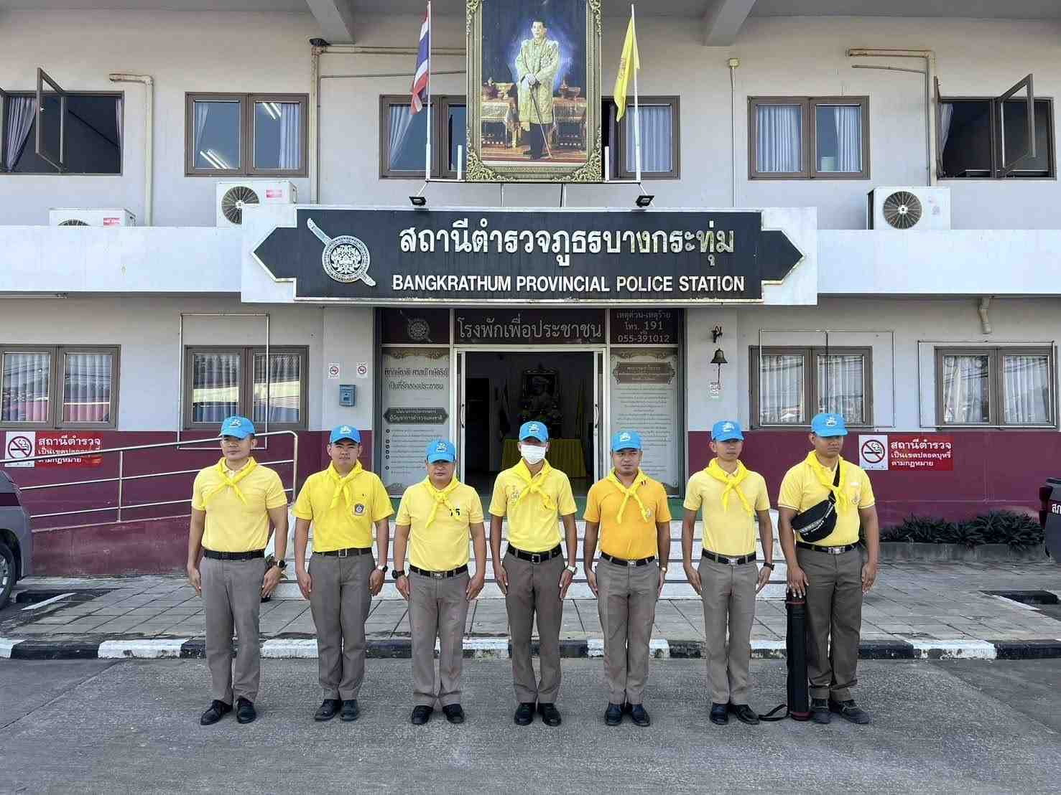

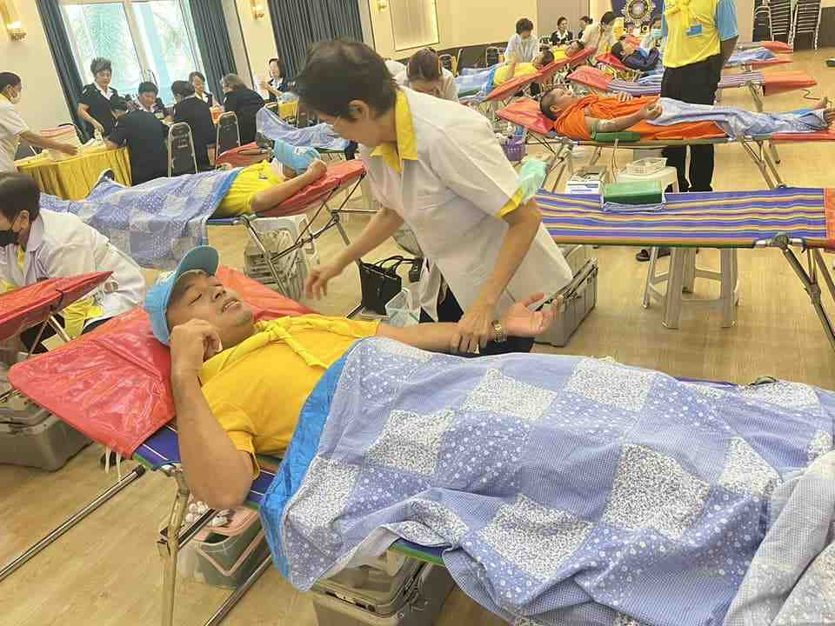
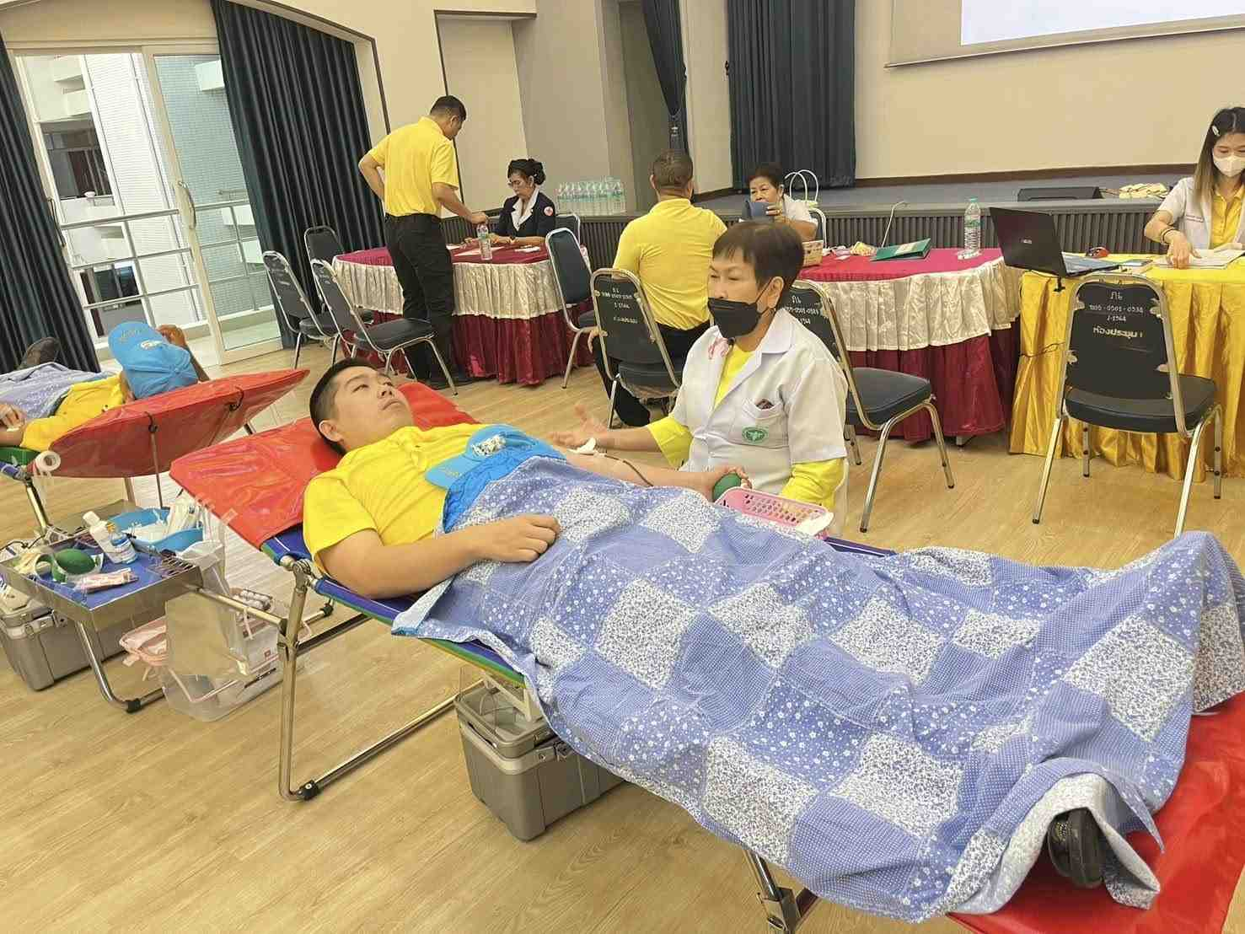

วันที่ 5 ธ.ค. 2567 เวลา 07.30 น.พ.ต.อ.สุเมธ สุนะ ผกก.สภ.บางกระทุ่ม, พ.ต.ท.ทวิช ถึงจันทร์ รอง ผกก.ป.ฯ ,พ.ต.ต.ชำนาญ แผลงดี สวป.ฯ พร้อมด้วยข้าราชการตำรวจสภ.บางกระทุ่ม ได้เข้าร่วมวันคล้ายวันพระบรมราชสมภพ พระบาทสมเด็จพระบรมชนกาธิเบศร มหาภูมิพลอดุลยเดชมหาราช บรมนาถบพิตร วันชาติและวันพ่อแห่งชาติ ๕ ธันวาคม ๒๕๖๗ โดยมีพิธีวางพานพุ่มดอกไม้ถวายราชสักการะ พิธีเจริญพระพุทธมนต์ และ พิธีทำบุญตักบาตรถวายพระระราชกุศล (ช้าวสารอาหารแห้ง) ณ ศูนย์ประสานแผนพัฒนาท้องถิ่น
ประจำอำเภอบางกระทุ่ม โดยมี นายปริวัชร วัชรวิภา นายอำเภอบางกระทุ่ม เป็นประธานในพิธี

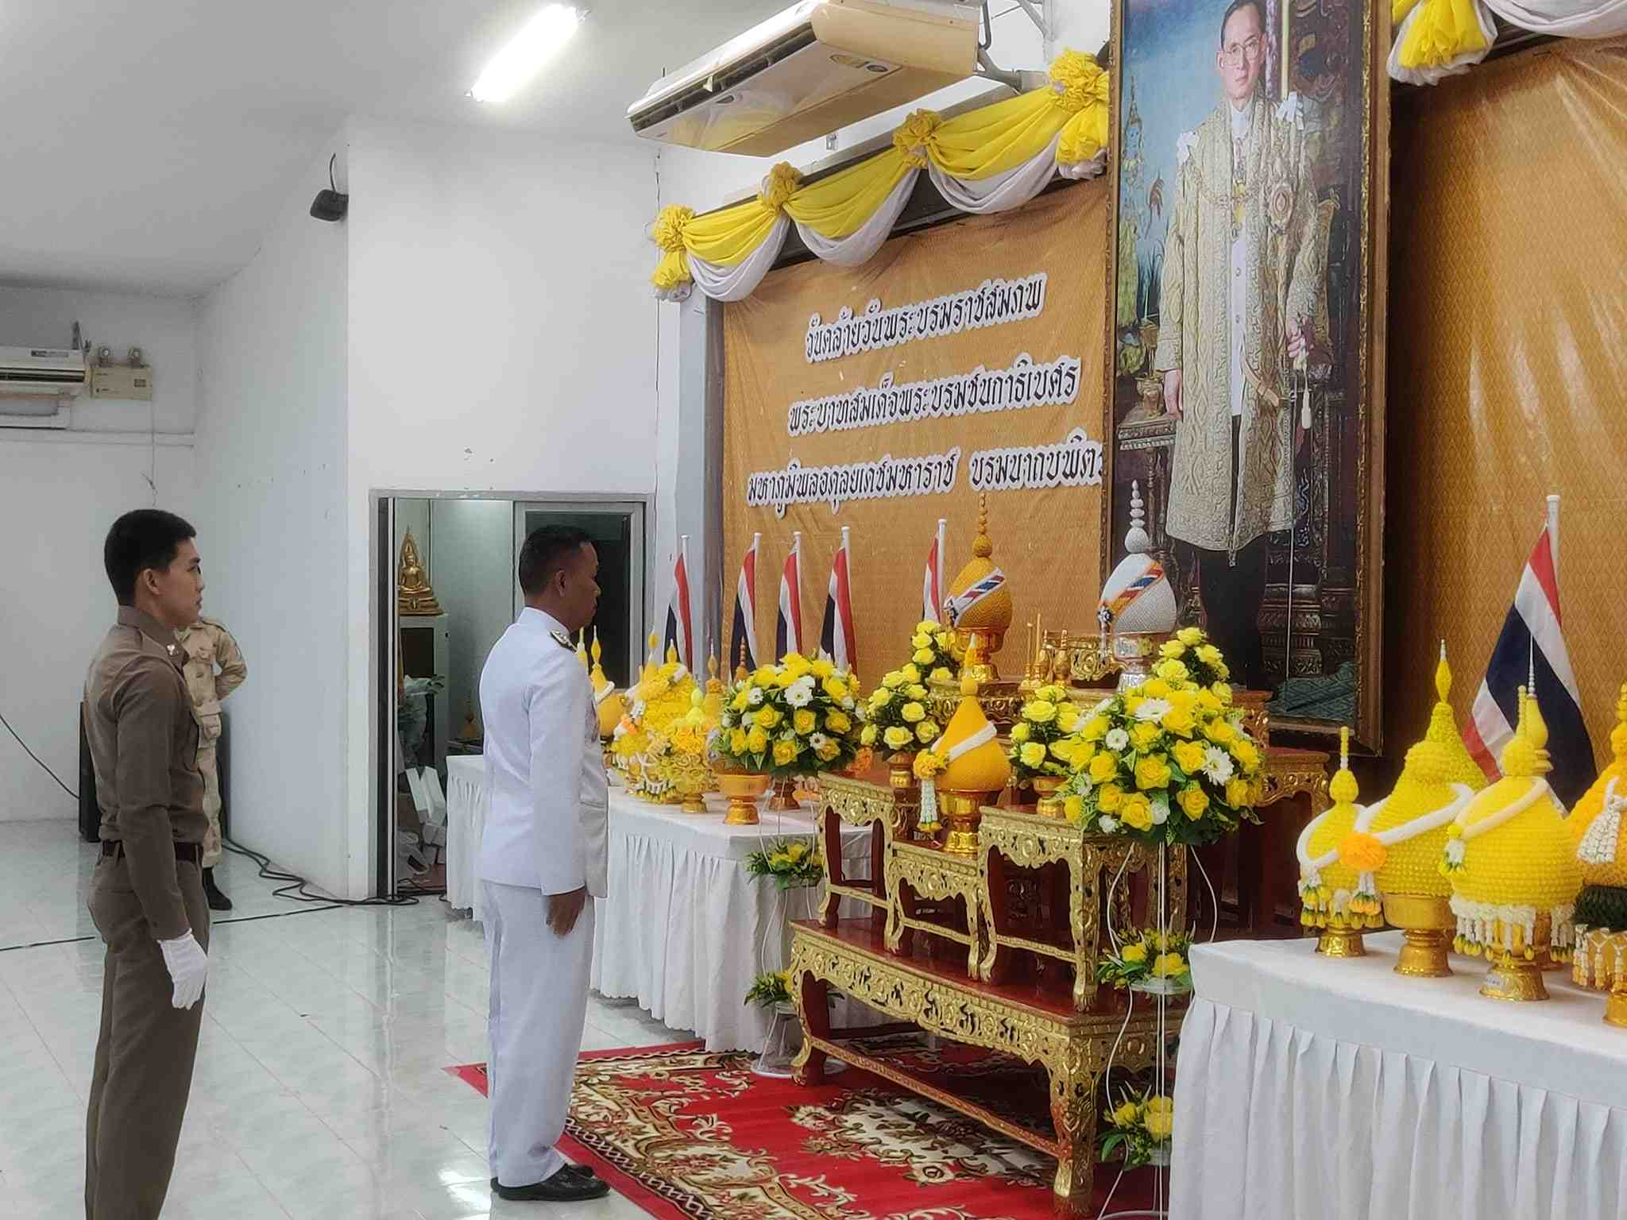

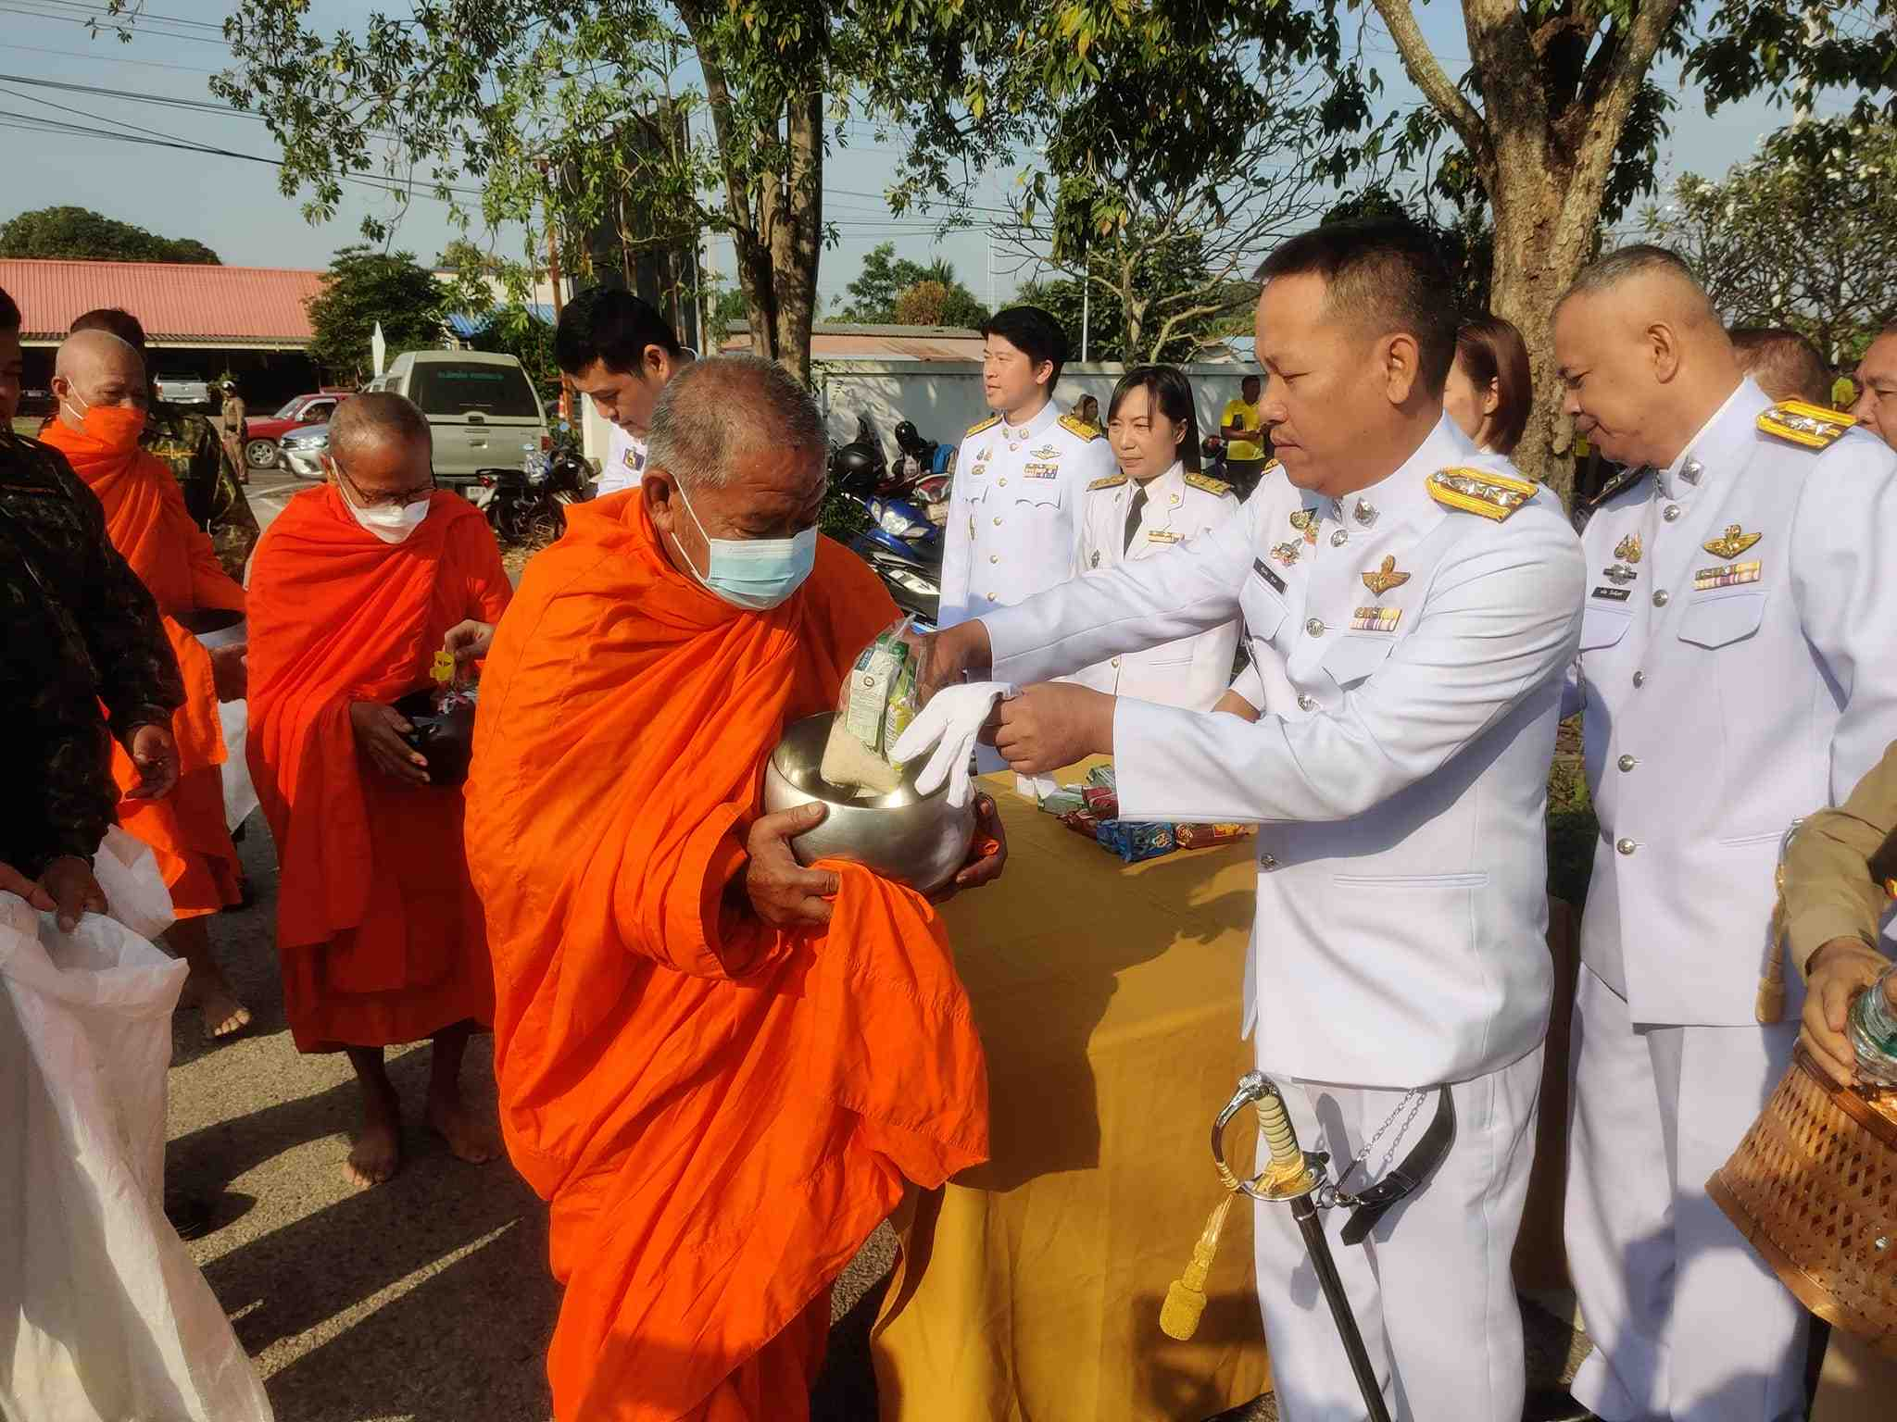

วันนี้ 20 ธ.ค.67 เวลา 11.30 น. พ.ต.ต.วสันต์ สุดสวาท สว.อก.สภ.บางกระทุ่ม ได้ร่วมกิจกรรมส่งท้ายปีเก่าต้อนรับปีใหม่ของชมรมผู้สูงอายุของอำเภอบางกระทุ่ม โดยได้กล่าวอวยพรและจับรางวัลให้ผู้สูงอายุในงานที่จัดกิจกรรม ณ สำนักงานเทศบาลตำบลบางกระทุ่ม(หลังเก่า)หน้าสถานีตำรวจภูธรบางกระทุ่ม
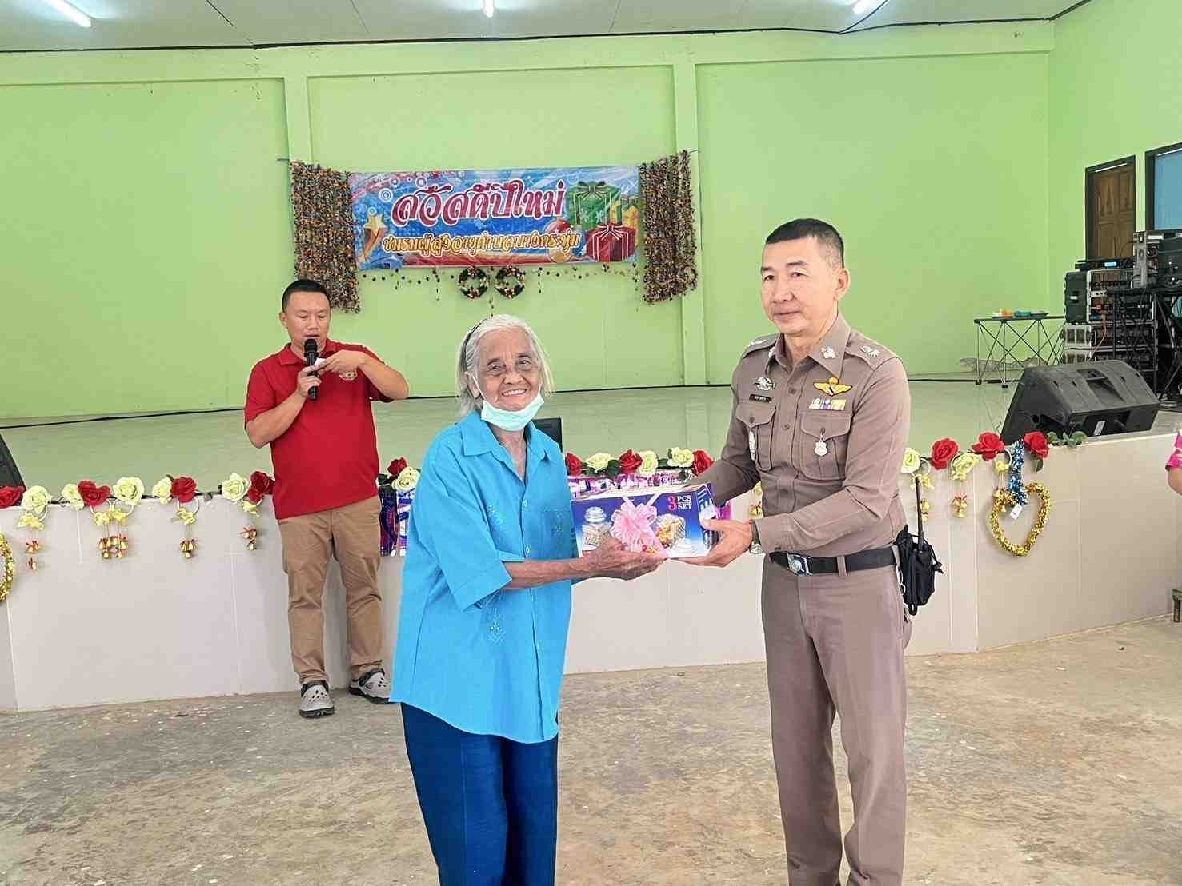

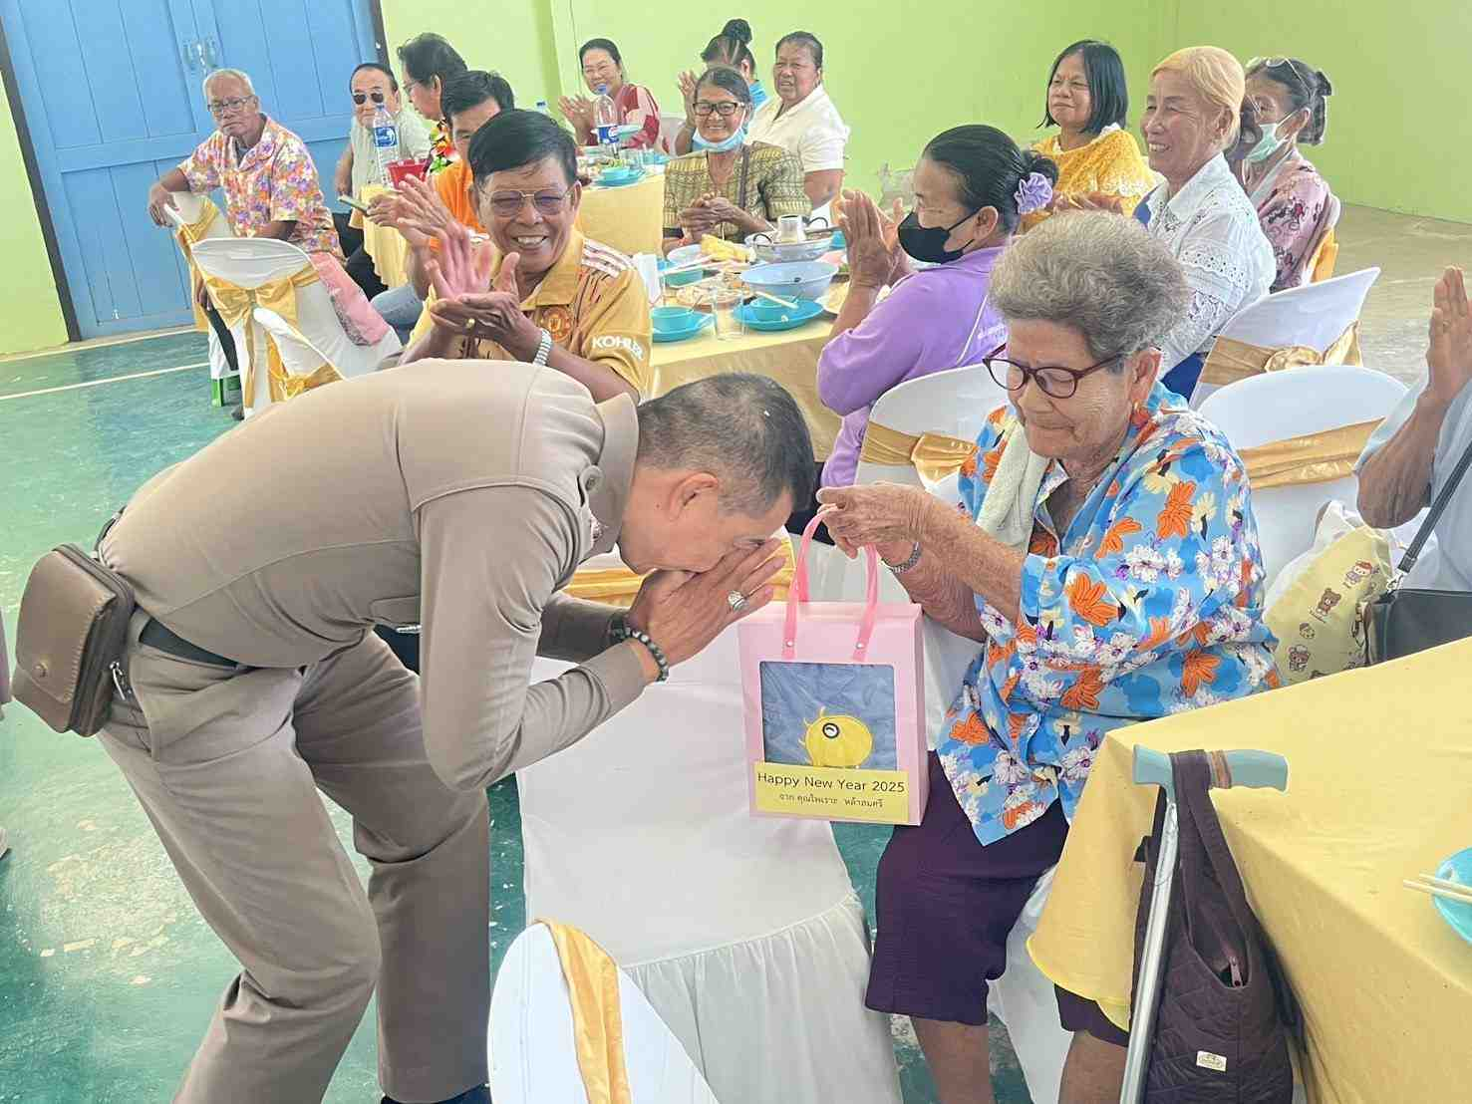

รายงานการปฏิบัติราชการประจำเดือน
ข้อมูล ณ วันที่ 31 ธันวาคม 2567
งานสอบสวน
วันที่ ( 11 ธ.ค.67 )เวลา 10.30 พนักงานสอบสวน ได้ตรวจที่เกิดเหตุลักทรัพย์ เครื่องสำรองไฟ ติดไว้กับเครื่องมือแพทย์ในโรงพยาบาลบางกระทุ่ม ได้หายไป ร่วมกับ สืบสวนภาพกล้องวงจรปิดทราบตัวคนร้าย พบตัวอยู่ที่บ้าน ได้ตรวจยึด เสื้อผ้า รถที่ใช้ในการเป็นยานพาหนะลักทรัพย์ นำตัวส่งพนักงานสอบสวน สภ.บางกระทุ่ม จว.พิษณุโลก
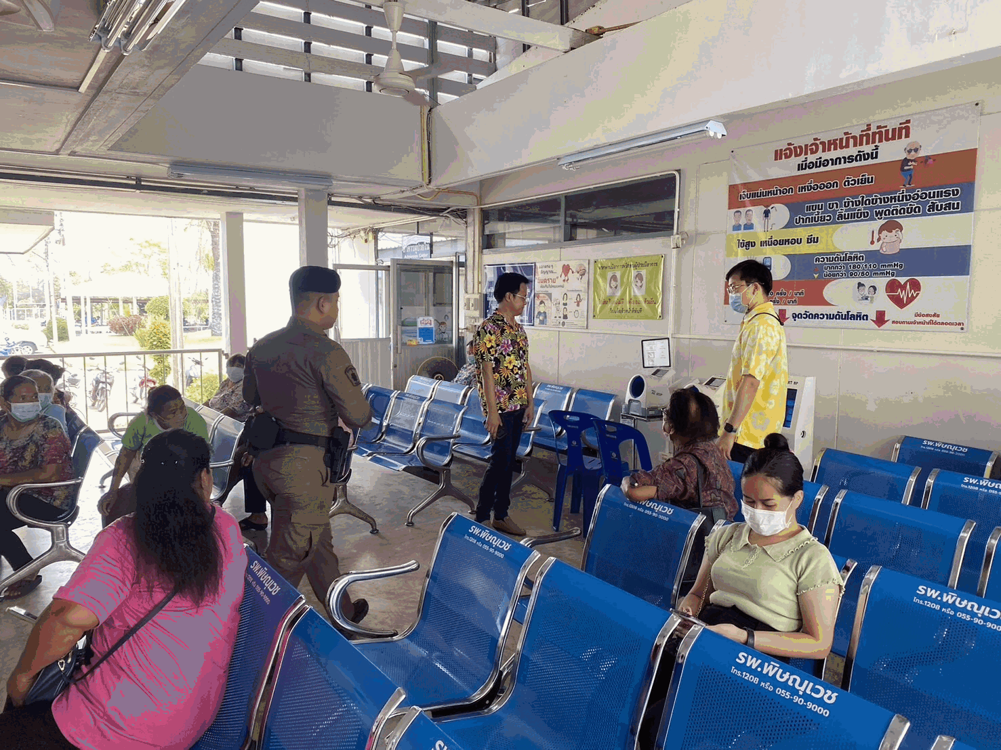

รายงานการปฏิบัติราชการประจำเดือน
งานสอบสวน
20 ธ.ค. 2567
เมื่อวันที่ 20 ธ.ค. 2567 เวลา 12.30 น. พนักงานสอบสวนได้รับแจ้งมีเหตุรถบรรทุกอ้อยชนกัน จึงออกตรวจที่เกิดเหตุพร้อมเก็บรวบรวมพยานหลักฐานทั้งภาพถ่าย ร่องรอยการชน เหตุเกิดที่ ม.11 ต.ไผ่ล้อม อ.บางกระทุ่ม จ.พิษณุโลก พนักงานสอบสวน รับเรื่องไว้เพื่อดำเนินคดีต่อไป

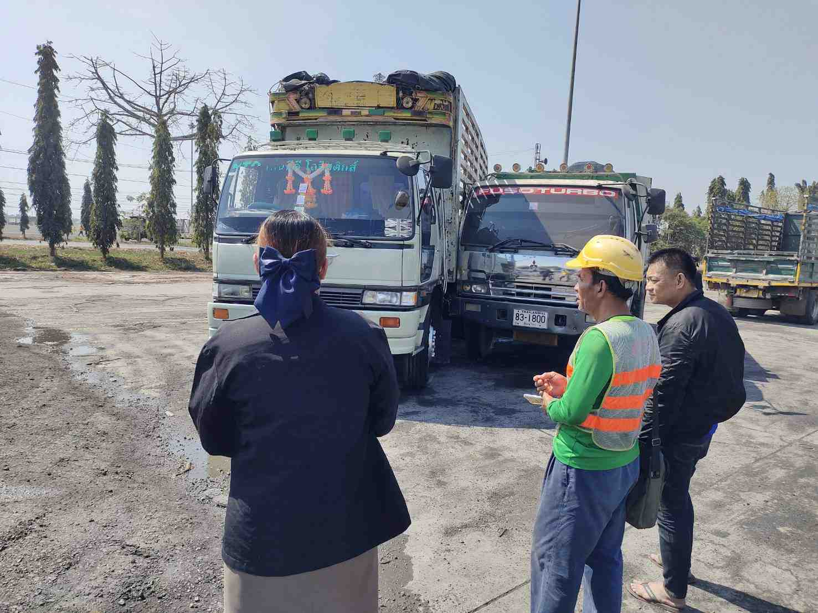

พนักงานสอบสวนสอบปากคำผู้ขับขี่ทั้ง 2 ฝ่าย เพื่อใช้ในการประกอบสำนวน

รายงานการปฏิบัติราชการประจำเดือน
ข้อมูล ณ วันที่ 31 ธันวาคม 2567
งานสอบสวน
25 ธ.ค. 2567
เมื่อวันที่ 25 ธ.ค. 2567 เวลา 16.30 น. พนักงานสอบสวนได้รับแจ้งมีเหตุลักทรัพย์อุปกรณ์ทางการเกษตร จึงออกตรวจที่เกิดเหตุพร้อมเก็บรวบรวมพยานหลักฐานทั้งภาพถ่าย ร่องรอยการชน เหตุเกิดที่ ม.10 ต.ท่าตาล อ.บางกระทุ่ม จ.พิษณุโลก พนักงานสอบสวน รับเรื่องไว้เพื่อดำเนินคดีต่อไป

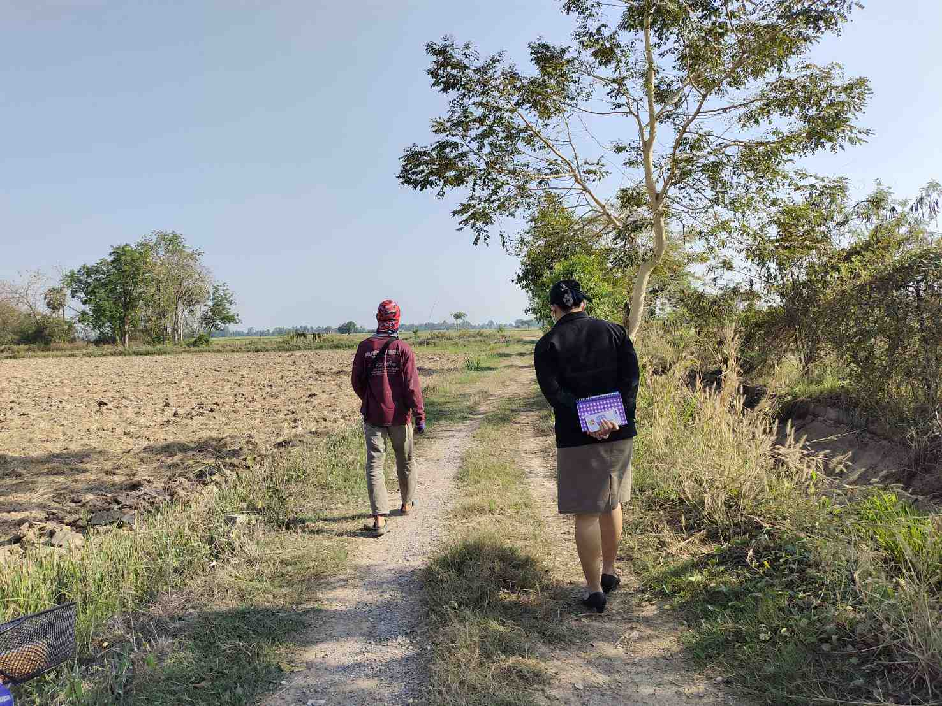

พนักงานสอบสวนสอบปากคำผู้เสียหายและถ่ายภาพที่เกิดเหตุเพื่อใช้ในการประกอบสำนวน

31 ธ.ค. 2567
ช่วงวันที่ 1 ธ.ค.2567 ถึง 31 ธ.ค. 2567 พนักงานสอบสวนได้รับแจ้งความร้องทุกข์ จำนวน 26 คดี

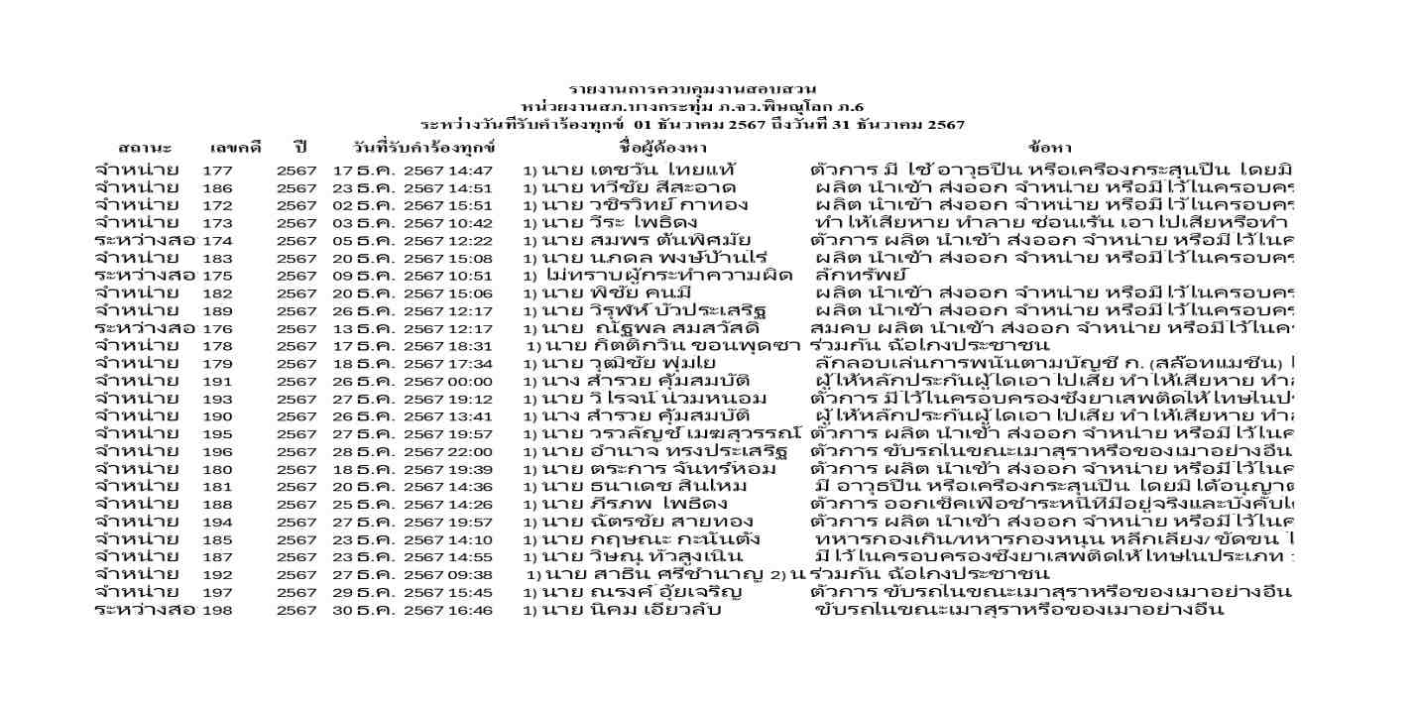
ช่วงวันที่ 1 ธ.ค. 2567 ถึง 31 ธ.ค. 2567 พนักงานสอบสวนได้รับสำนวนคดีอาญาไว้ทำการสอบสวน 26 คดี สอบสวนเสร็จสิ้นแล้ว 23 คดี คงเหลือและอยู่ระหว่างการสอบสวน 3 คดี และ พนักงานสอบสวนได้รับสำนวนคดีจารจรไว้ทำการสอบสวน 1 คดี สอบสวนเสร็จสิ้นแล้ว 1 คดี คงเหลือและอยู่ระหว่างการสอบสวน 0 คดี

ประจำปีงบประมาณ พ.ศ. 2568
รายงานการปฏิบัติราชการประจำเดือน
สถานีตำรวจภูธรบางกระทุ่ม
รายงานการปฏิบัติราชการประจำเดือน ธันวาคม
งานสืบสวน ข้อมูล ณ วันที่ 31 ธันวาคม 2567
วันที่ 17 ธ.ค.67 เวลา 10.00 น.
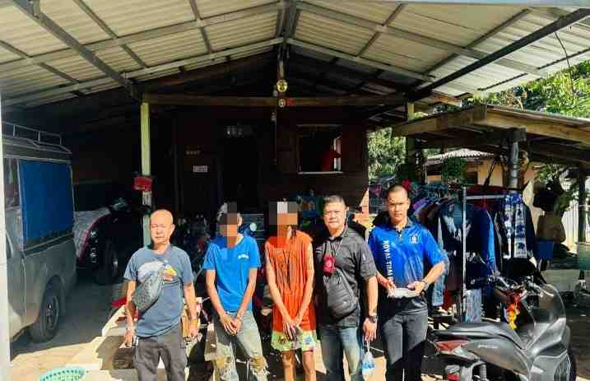
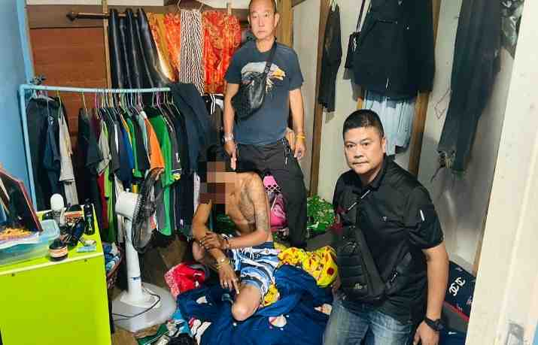
เจ้าหน้าที่ชุดจับกุม นำโดย ร.ต.อ.สุกิจ บุญแต่ง รอง สว.สส.สภ.บางกระทุ่ม พร้อมด้วยชุดสืบสวน ออกระดมกวาดล้างอาชญากรรม ได้จับกุมตัว พร้อมด้วยของอาวุธปืนไทยประดิษฐ์ 1 กระบอก พร้อมเครื่องกระสุนปืนขนาด 9 มม. จำนวน 1 นัด

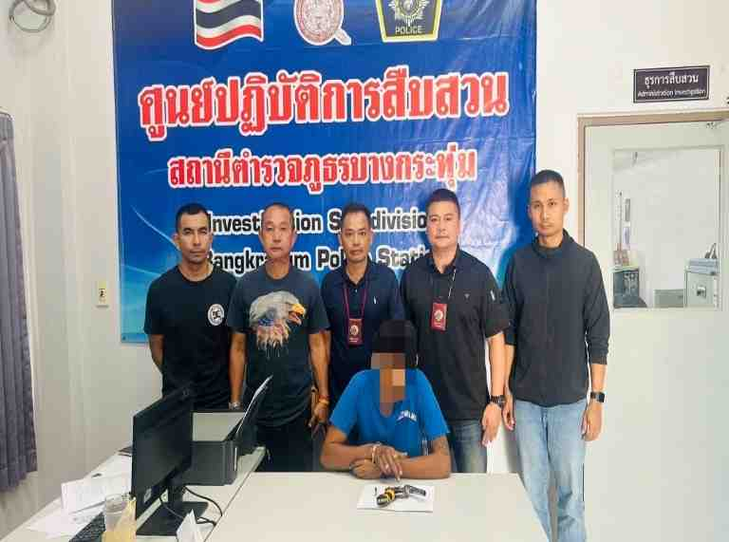
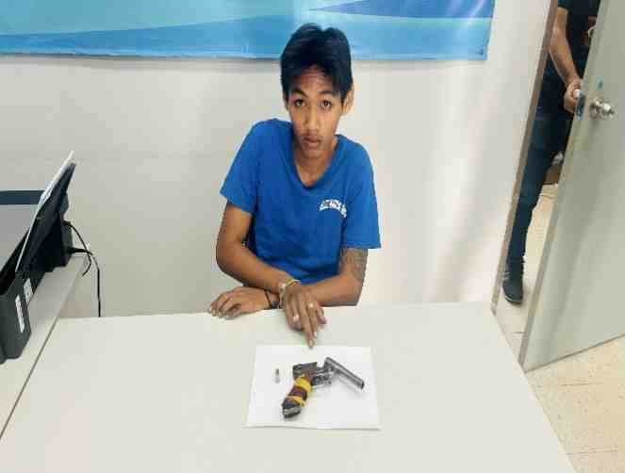
รายงานการปฏิบัติประจำเดือน งานสืบสวน

ประจำปีงบประมาณ พ.ศ. 2568
สถานีตำรวจภูธรบางกระทุ่ม
รายงานการปฏิบัติราชการประจำเดือน ธันวาคม
ข้อมูล ณ วันที่ 31 ธันวาคม 2567
วันที่ 18 ธ.ค.67 เวลา 14.30 น.
เจ้าหน้าที่ชุดจับกุม นำโดย พ.ต.ท.ภูวเนศวร์ ภูวเนศวร์บดี รอง ผกก.สส.สภ.บางกระทุ่ม พร้อมด้วยชุดสืบสวน ออกระดมกวาดล้างอาชญากรรม ได้จับกุมตัว พร้อมด้วยของกลางยาเสพติดให้โทษประเภท1 (ยาบ้า) จำนวน 78 เม็ด
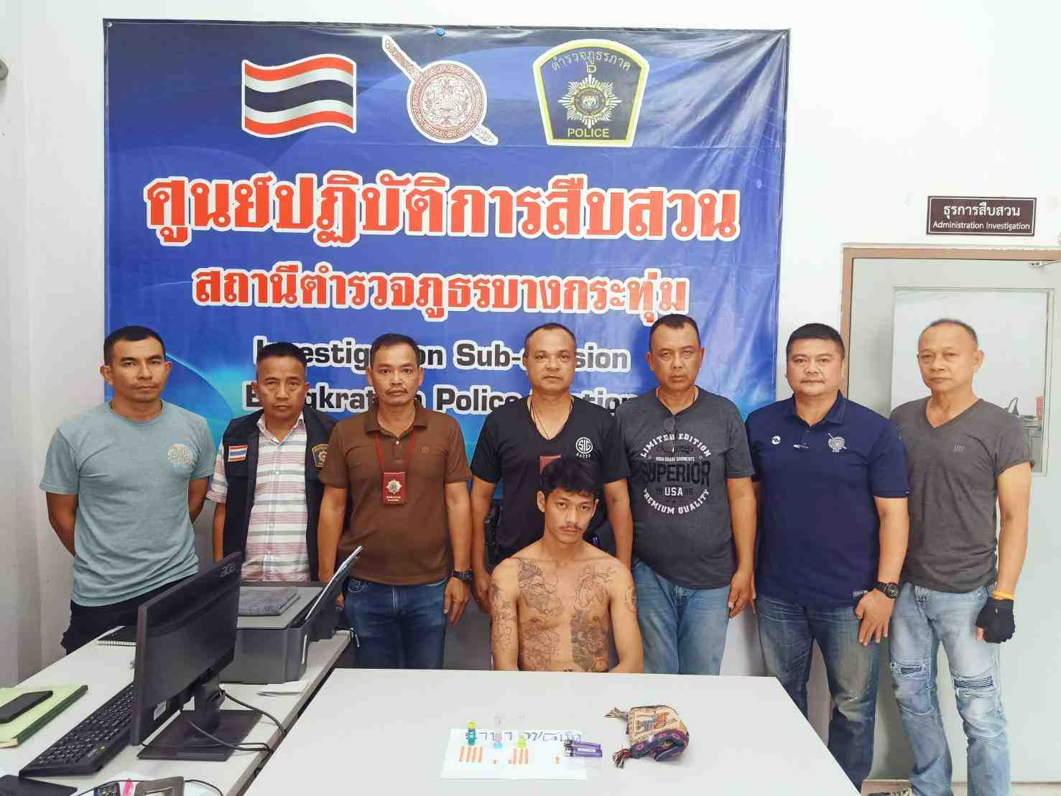
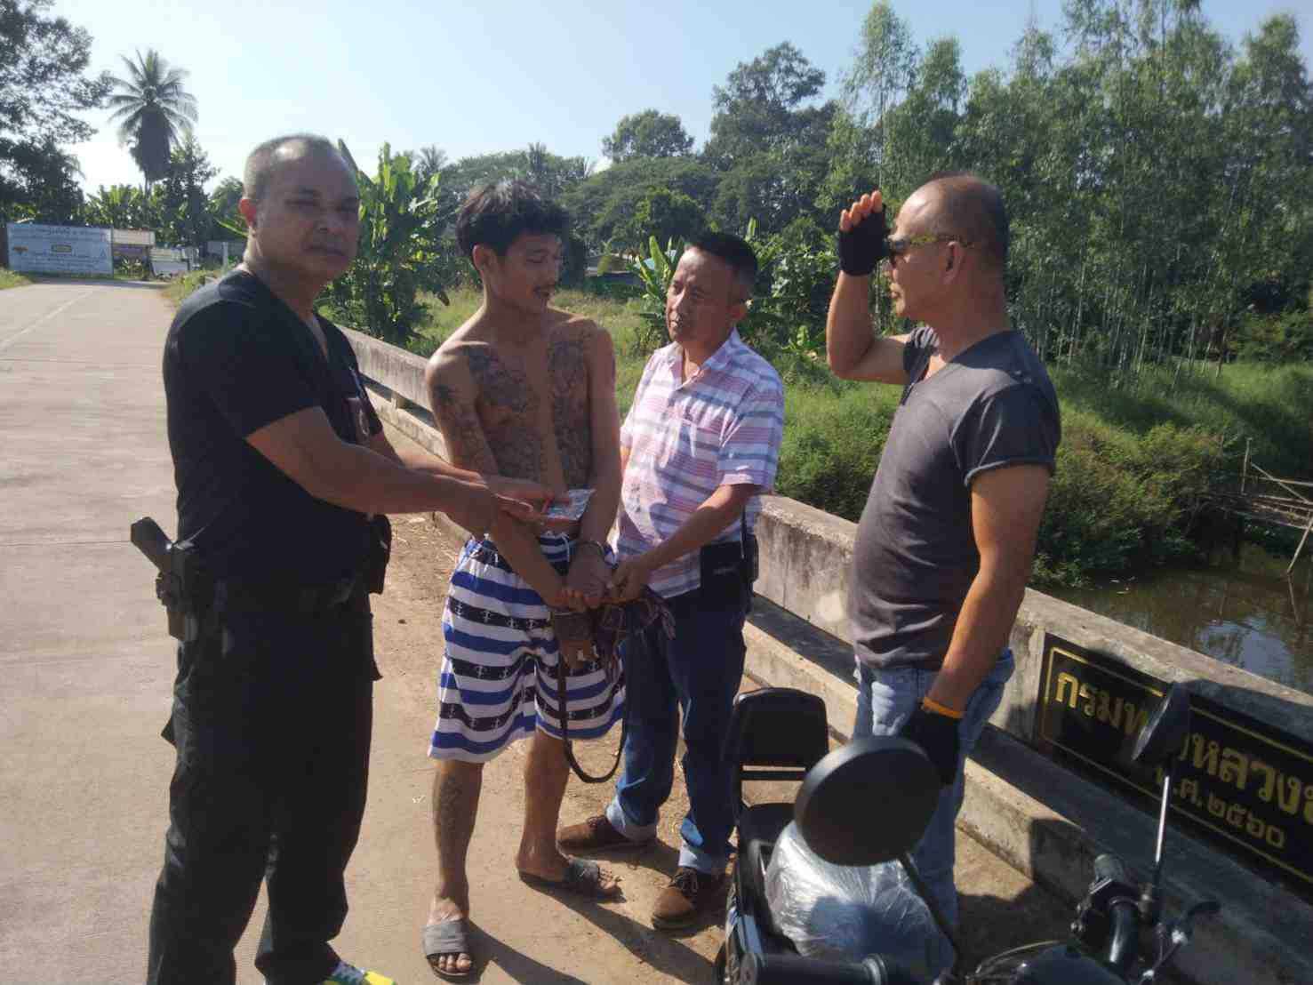

รายงานการปฏิบัติประจำเดือน งานสืบสวน

ประจำปีงบประมาณ พ.ศ. 2568
สถานีตำรวจภูธรบางกระทุ่ม
รายงานการปฏิบัติราชการประจำเดือน ธันวาคม
ข้อมูล ณ วันที่ 31 ธันวาคม 2567
วันที่ 23 ธ.ค.67 เวลา 07.00 น.
เจ้าหน้าที่ชุดจับกุม นำโดย พ.ต.ท.ภูวเนศวร์ ภูวเนศวร์บดี รอง ผกก.สส.สภ.บางกระทุ่ม พร้อมด้วยชุดสืบสวน ได้จับกุมตัว พร้อมด้วยของกลางยาเสพติดให้โทษประเภท1 (ยาบ้า) จำนวน 40 เม็ด
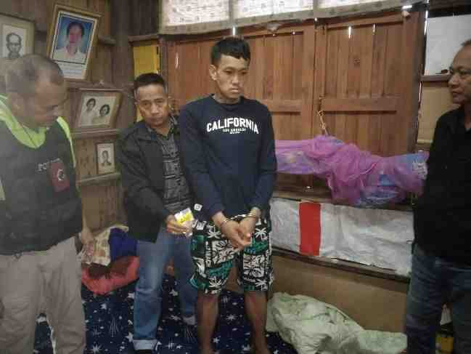
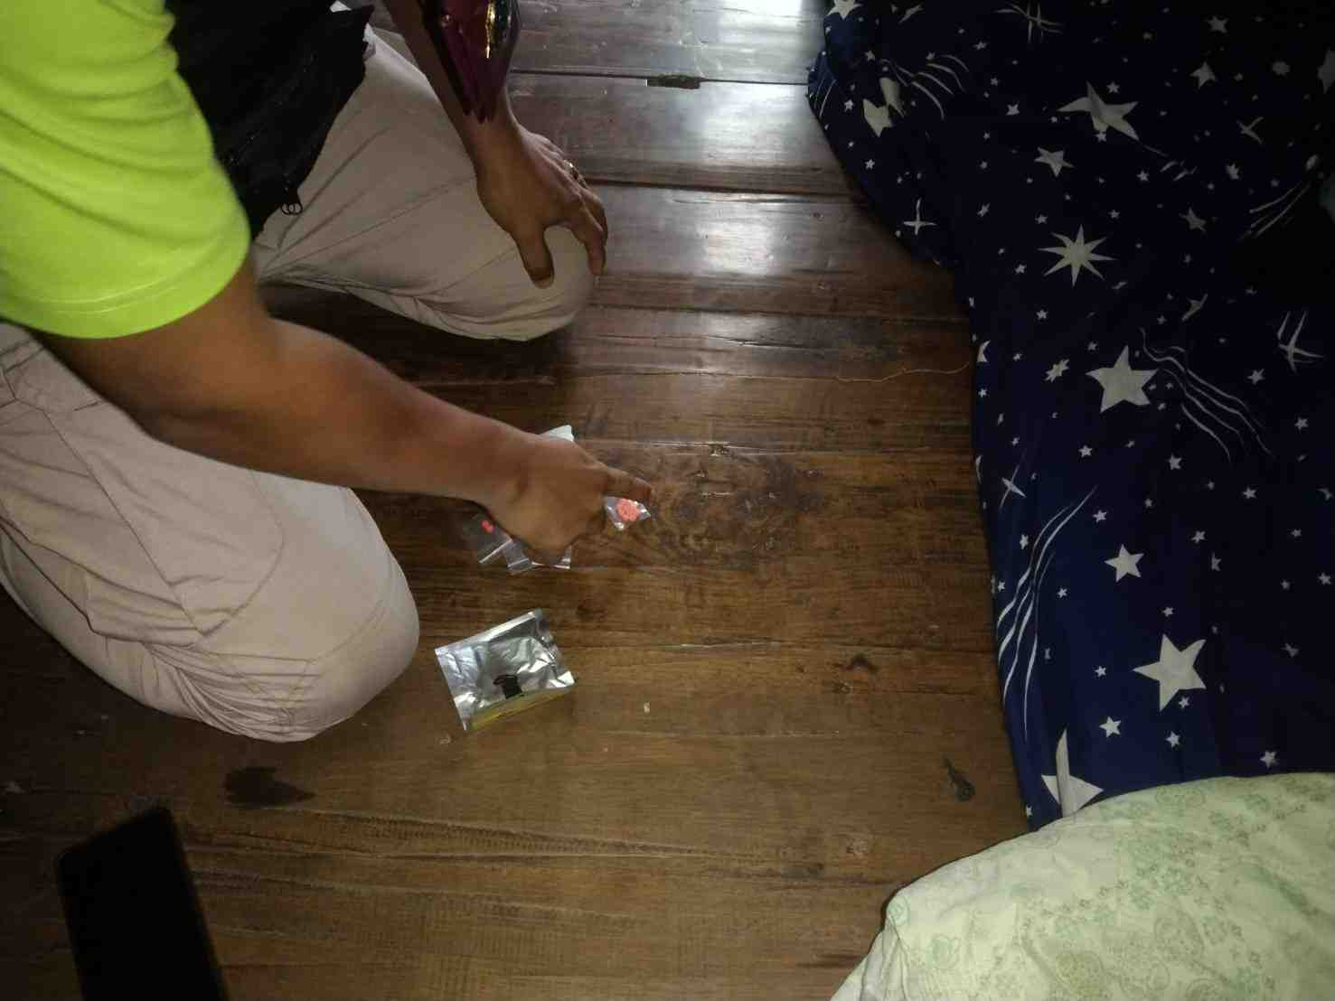
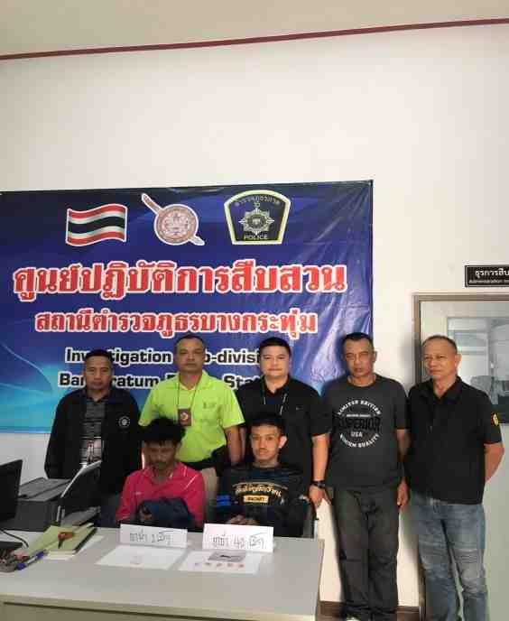
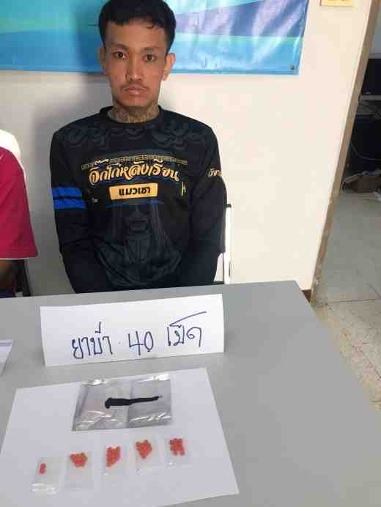
รายงานการปฏิบัติประจำเดือน งานสืบสวน

ประจำปีงบประมาณ พ.ศ. 2568
สถานีตำรวจภูธรบางกระทุ่ม
รายงานการปฏิบัติราชการประจำเดือน ธันวาคม
ข้อมูล ณ วันที่ 31 ธันวาคม 2567
วันที่ 27 ธ.ค.67 เวลา 21.00 น.
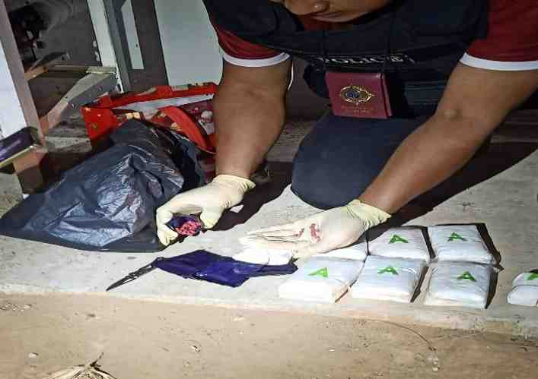
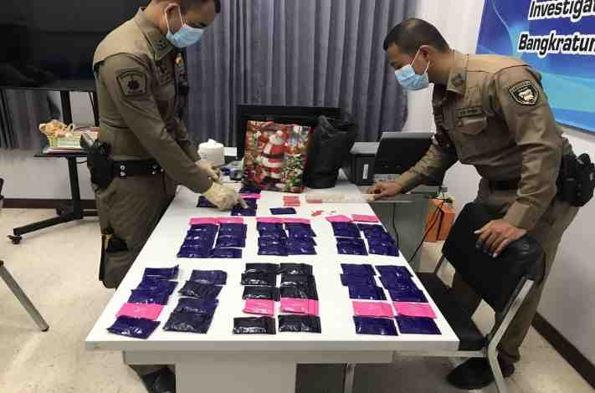
เจ้าหน้าที่ชุดจับกุม นำโดย พ.ต.ท.ภูวเนศวร์ ภูวเนศวร์บดี รอง ผกก.สส.สภ.บางกระทุ่ม พร้อมด้วยชุดสืบสวน ได้ร่วมกันตรวจยึด ยาเสพติดให้โทษประเภท1 (ยาบ้า) จำนวน 13,800 เม็ด บริเวณ เซเว่นอีเลฟเว่นสาขาท่ามะขาม ม.8 ต.ไผ่ล้อม อ.บางกระทุ่ม จ.พิษณุโลก

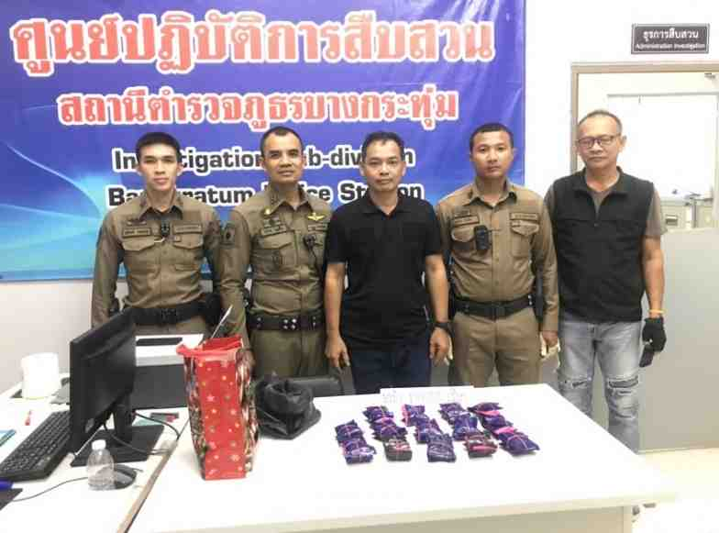
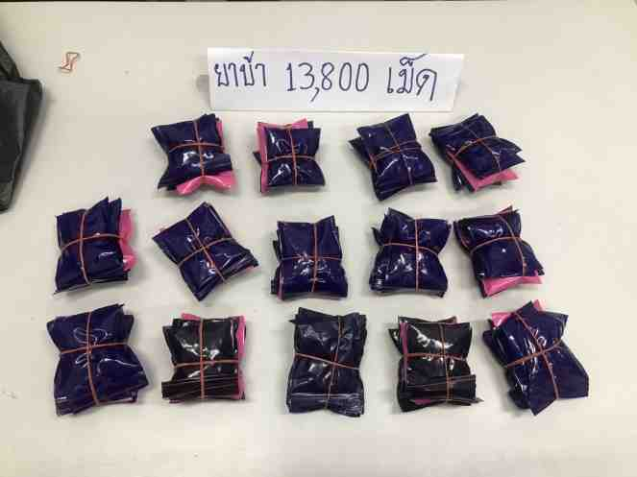

ประจำปีงบประมาณ พ.ศ. 2568
รายงานการปฏิบัติราชการประจำเดือน

สถานีตำรวจภูธรบางกระทุ่ม
รายงานการปฏิบัติราชการประจำเดือน ธันวาคม
ข้อมูล ณ วันที่ 1 – 31 ธันวาคม 2567
สายงานจราจร
9 ธันวาคม 2567
เมื่อวันที่ 9 ธ.ค.67 14.00 น. พ.ต.อ.สุเมธ สุนะ ผกก.สภ.บางกระทุ่ม มอบหมายให้ พ.ต.ท.ทวิช ถึงจันทร์ รอง ผกก.ป.สภ.บางกระทุ่ม พ.ต.ต.ชำนาญ แผลงดี สวป.สภ.บางกระทุ่ม และ
ร.ต.ต.สิทธิ์สัศน์ ธารินันท์ชานนท์ รอง สว(ป).สภ.บางกระทุ่ม ร่วมกับหน่วยงานสาธารณสุข โรงพยาบาล หน่วยงานอำเภอบางกระทุ่ม อสม. องค์การบริหารส่วนตำบลไผล้อม ทำการซักซ้อมแผน อุบัติเหตุ ช่วงเทศกาลปีใหม่ 2568

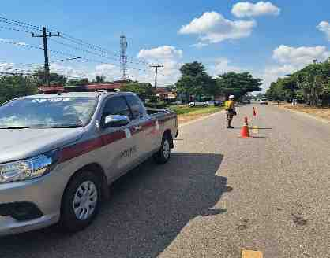
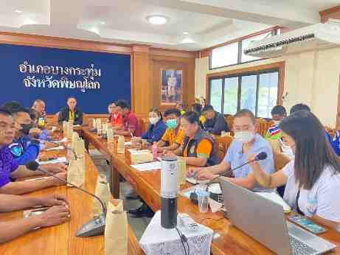
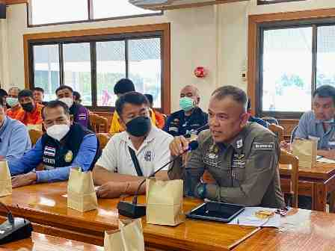

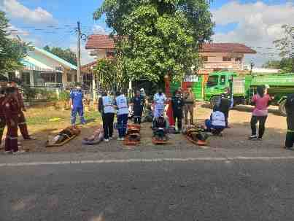
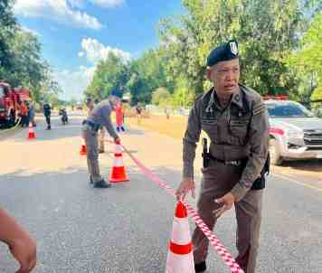
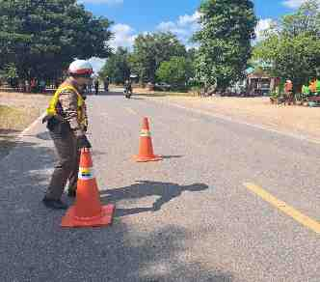
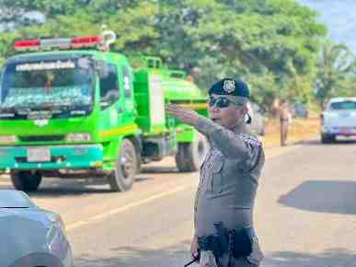

เมื่อวันที่ 26 ธ.ค.67 15.00 น. ภายใต้การอำนวยการ พ.ต.อ.สุเมธ สุนะ ผกก.สภ.บางกระทุ่ม มอบหมายให้ งานจราจร ออกตรวจความปลอดภัย ร้านทอง แม่กิมหงษ์
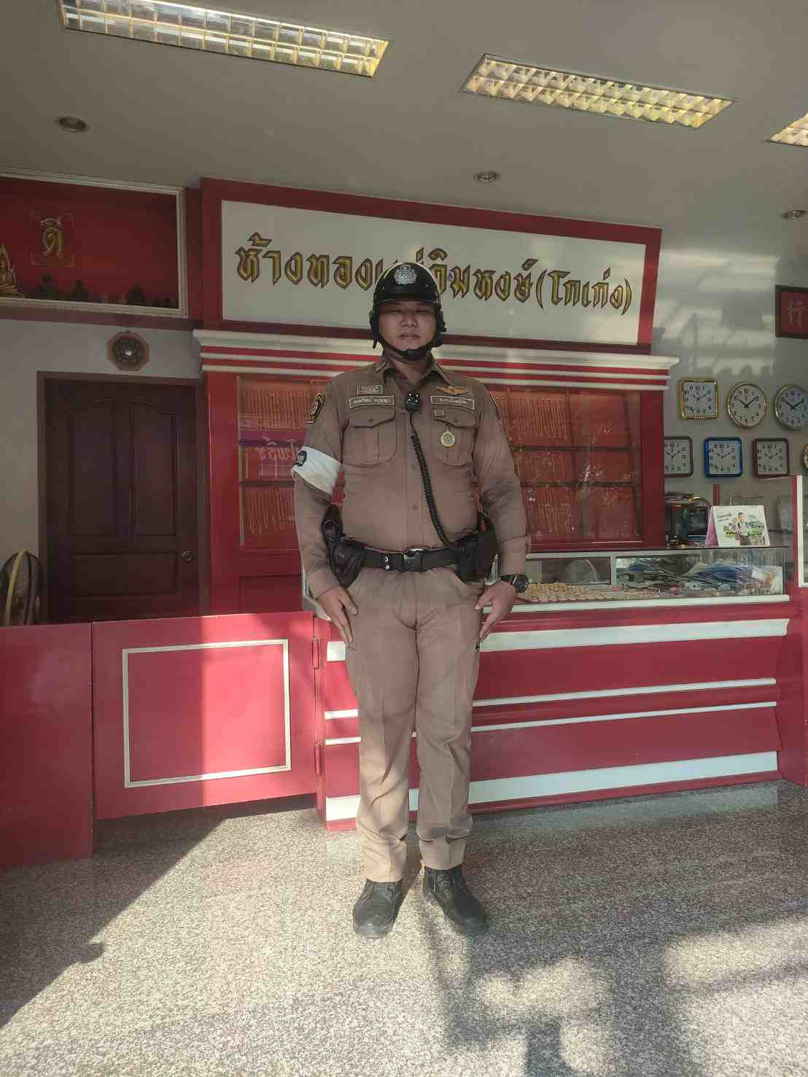

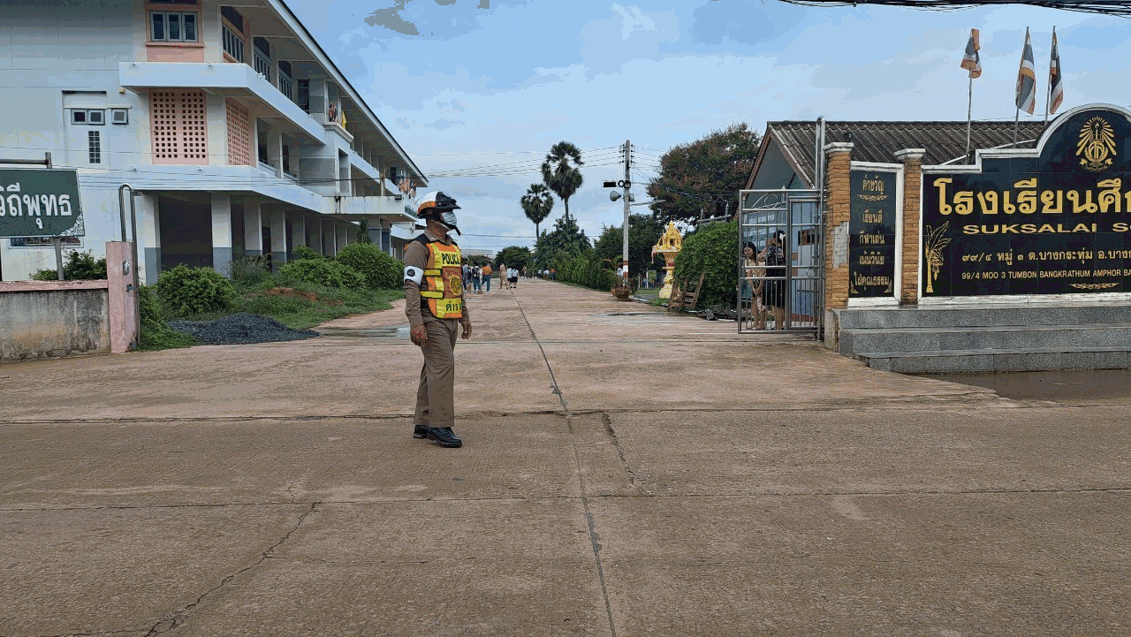
เมื่อวันที่ 27 ธ.ค.67 16.00 น. ภายใต้การอำนวยการ พ.ต.อ.สุเมธ สุนะ ผกก.สภ.บางกระทุ่ม มอบหมายให้ งานจราจร ออกตรวจความปลอดภัยและดูแลการจราจร รร.ศึกษาลัย

